2019年全国职业院校技能大赛
赛项申报方案

一、赛项名称

（一）赛项名称
机器人技术应用

（二）压题彩照
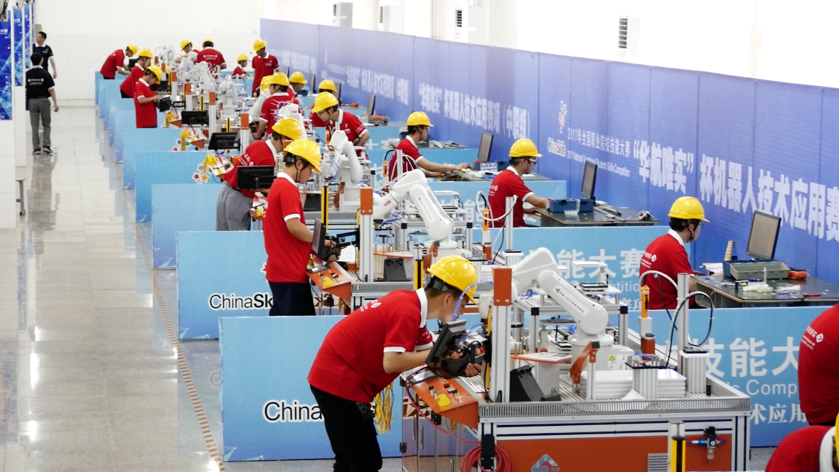
图1 压题彩照

（三）赛项归属产业类型
加工制造类

（四）赛项归属专业大类/类
表1 赛项归属专业清单

二、赛项申报专家组
组别 | 专业类 | 专业代码 | 专业名称
中职 | 加工制造类 | 051300 | 机电技术应用
中职 | 加工制造类 | 051600 | 机电设备安装与维修
中职 | 加工制造类 | 053000 | 电气运行与控制
中职 | 加工制造类 | 053100 | 电气技术应用

三、赛项目的
随着《智能制造发展规划（2016-2020年）》战略规划的推进和制造业转型升级，工业机器人作为智能制造的重要终端设备，在汽车、电子、食品、化工、装备制造等行业中得到广泛应用，促使工业机器人技术综合性应用人才的需求日益增强。为响应国家政策号召，配合产业发展，服务企业技术升级和转型，越来越多的职业院校开设了工业机器人技术应用及相关专业。
机器人技术应用赛项以工业机器人为核心单元，融合了工具快换、可编程逻辑控制器（PLC）、气动驱动、传感器、智能视觉检测、人机交互终端（HMI）等先进应用技术，以工业机器人在计算机/通讯/消费类电子产品行业（3C行业）中最典型的异形芯片插件工序为应用背景，设计了包括机械及电气的装调、工业机器人的维护维修以及3C行业中典型的涂胶、码垛、分拣、装配等工作任务在内的考核内容，重点考察学生在工业机器人系统的安装、编程、调试、维护、维修及团队协作、质量控制、安全意识等方面的专业能力和职业素养，以及学生在工业机器人应用技术方面的综合职业能力。
赛项专家组根据中职的教学要求和特点设计了本赛项，搭建了比赛与教学一体化的竞技与交流平台，旨在引导中职院校工业机器人相关专业的人才培养模式改革、课程建设和考核评价方式的转变，推进以学生为主体的理实一体化教学实践，促进师资队伍专业能力和技术服务水平的提升，提高工业机器人专业的人才培养质量，切实解决工业机器人产业人才严重短缺的问题，提升工业机器人相关的技术应用人才水平，加快我国从制造大国向制造强国和从中国速度到中国质量的“双转变”。

四、赛项设计原则
本赛项以工业机器人生产企业、系统集成商、应用企业等急需的工业机器人安装与维护、编程与调试和机器人工作站机械及电气的安装与调试、工业机器人系统集成与调试等岗位的技能要求为背景，主要考察选手在工业生产现场对综合性集成设备的安装、操作、调试、系统维护和常见故障维修的技术能力，赛项设计中充分征求院校老师和企业专家的意见，坚持技能竞赛与实训教学相融合、竞赛任务与实际工作相对接，在考核学生技术技能水平的同时，考察学生的职业素养与创新能力。

（一）公开、公平、公正。
赛前公开赛项竞赛规程、竞赛方式及竞赛平台，包含主要设备型号及参数、操作规范及要求、赛题库、评分规则等内容，召开赛项说明会解读竞赛规程，竞赛任务和相关的竞赛内容统一公布，确保每个参赛队在比赛前得到相同的比赛信息。赛项使用国际通用先进技术，选择专业的设备厂家提供支持，保证平台的通用性和普适性；每场竞赛前严格测试和检验竞赛平台，保证所有参赛队在同样条件下进行公平竞赛。通过对竞赛过程的实时监控，保证所有操作过程可追溯，确保评比环节的公平公正。竞赛中由经过遴选和培训的人员担任裁判，保证评分工作的公平和公正以及科学有效性。大赛设置监督组和仲裁组，全面保障整个比赛过程的公平、公开与公正性。

（二）赛项关联专业人才需求量大或行业人才紧缺或职业院校开设专业点多，服务国家重点战略。
经济结构转型的“推进力”、人口红利消退和用工成本上升的“拉动力”、战略规划政策扶持的“催化力”将共同驱动中国工业机器人市场的高速成长，对于专业人才需求也将持续增长。根据《机械工业“十三五”发展纲要》和《机械工业“十三五”人才培养规划》的发展预测，结合机械行业代表性企业随机调研情况和相关制造业人才发展方面的课题研究等成果进行综合分析，目前工业机器人应用技术人才缺口20万，并且还以每年20%的速度增长。人才需求主要体现在三个方面：一是制造厂商需求，包括工业机器人及相关设备组装、测试、售后支持的技术人才;二是系统集成商需求，包括工业机器人工作站的系统开发、安装调试、技术支持等专业人才;三是应用企业需求，包括工业机器人工作站操作维护、编程调试、排故维修等技术人才。
以从业员工规模最大的智能装配及系统应用类企业为例，其典型特征就是大量采用了柔性、智能的先进技术设备，如工业机器人、视觉检测、AGV、电子标签等，实现客户复杂、个性、定制的生产需求。这类企业对于员工能力要求是多层次的，这其中机械电气装配技工、操作与维护技师和编程调试现场技术员为中职毕业生的理想就业岗位。以典型的单台套工业机器人集成应用设备为例，每销售和安装部署1台套，需要2～3名机械电气装配技工完成设备的生产装配，1～2名编程调试现场技术员完成设备功能动作实现、现场编程调试和售后培训服务，1～2名操作与维护技师在应用现场操作设备并保障其正常运行。单台套工业机器人集成应用设备就创造了5个专业岗位需求，而对于更加复杂的流水线集成应用系统，所需配合的技术岗位人员会更多。

（三）竞赛内容对应相关职业岗位或岗位群、体现专业核心能力与核心知识、涵盖丰富的专业知识与专业技能点。
本赛项的设计结合了中职工业机器人专业方向定位和人才培养目标，集成了工业机器人、PLC、工具快换、智能视觉、HMI等设备，融合了机械安装、电气接线、气动驱动、PLC控制、视觉检测、人机组态等应用技术，涵盖了工业机器人工作站单元在安装、调试、编程、维护及维修过程中的技能内容，满足企业对生产一线技术员的岗位需求，也能达到作为系统集成设计及现场技术应用工程师的技能要求。
本赛项在竞赛内容选择和制定时，以中职毕业生主要就业岗位的职业技能要求作为考核依据，重点考核选手对于工业机器人及其周边应用设备的操作、编程、调试以及系统维护和常见故障维修能力，以3C行业典型应用工艺（码垛、涂胶、搬运、分拣、装配）作为考核背景，以复杂逻辑结构编程、视觉应用等作为与高职教学及竞赛的衔接内容，既体现出中职就业岗位的技能特点，又要求学生在能力允许条件下扩展眼界、提升能力，为“中高职贯通”模式下的高技能高技术人才培养创建实践成长路径，如图2所示。
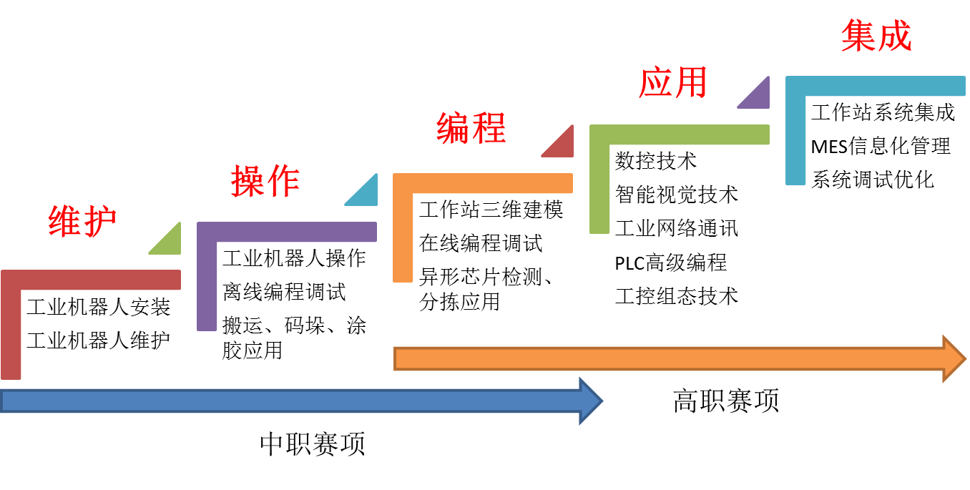
图2 中高职赛项竞赛内容衔接

（四）竞赛平台成熟。根据行业特点，赛项选择相对先进、通用性强、社会保有量高的设备与软件。
在3C行业中，随着用工成本增加，重复、枯燥的异形芯片插件工作很难再依靠人工完成，越来越高的工艺要求也使人工很难达到用户极高的良品率和生产效率。采用专机定制解决方案，对产品适应性低，无法满足行业对于产品快速更新的核心需求，且成本过高。利用工作范围大、重复定位精度高的工业机器人代替人工完成插件工作，是目前解决此问题的最佳方式。
赛项竞赛平台以工业机器人在3C行业中最典型的产品生产工序为应用背景，融合了典型的工业机器人集成应用技术，如工业机器人与视觉检测设备配合实现多品类产品分拣和柔性装配、工业机器人与离线编程软件配合完成复杂涂胶轨迹规划等，提炼了搬运码垛、涂胶、分拣、检测、装配等工艺类型，采用适合竞赛和教学的实施方式并优化功能，选用桌面安装的小型工业机器人，布置安全光栅等多项安全保护装置，确保了设备使用过程中的安全性和易用性。
竞赛平台所有功能模块的核心产品，如工业机器人、PLC、传感器、智能视觉、HMI等，均选自应用范围广、市场占有率高的国内外知名品牌，产品技术领先且使用稳定，市场认可度和教学普适性好，确保了竞赛平台功能可靠和操作通用性良好。
随着行业需求爆发，全国范围内开设工业机器人方向的中职院校如雨后春笋一样蓬勃发展，据不完全统计，目前已有近400所中等职业院校开设了工业机器人专业方向或课程。竞赛平台是以教育部《工业机器人领域职业教育合作项目》中的中职院校推荐综合实训教学设备为基础，针对竞赛内容和竞赛过程进行了细节调整和优化，参赛院校接受度高，投入成本低。
2016年9月份到2018年7月份期间，全国共举办省市级中职机器人技术应用比赛近50场次，共计近350所院校参与。本赛项已连续2年在山东安丘成功举办，2018年全国共计35个省市自治区、102所院校、近400名师生参加现场角逐，竞赛过程平稳有序，竞赛内容丰富多样，竞赛反馈良好。
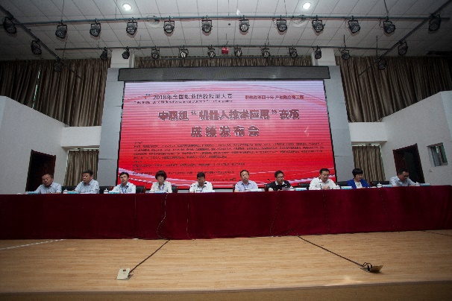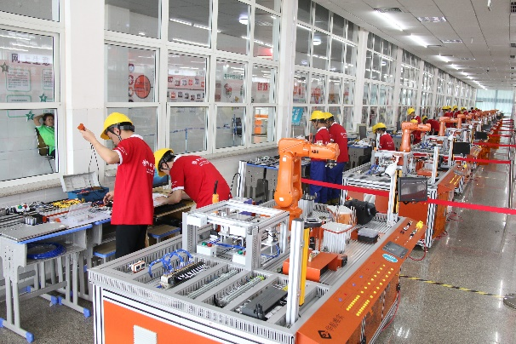
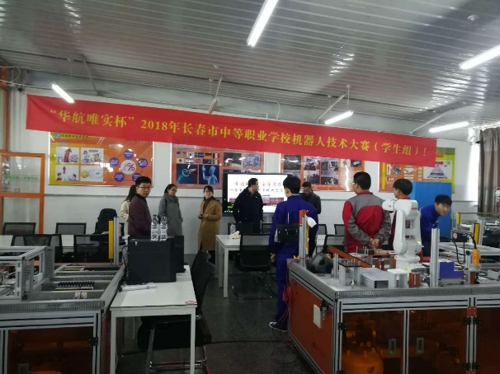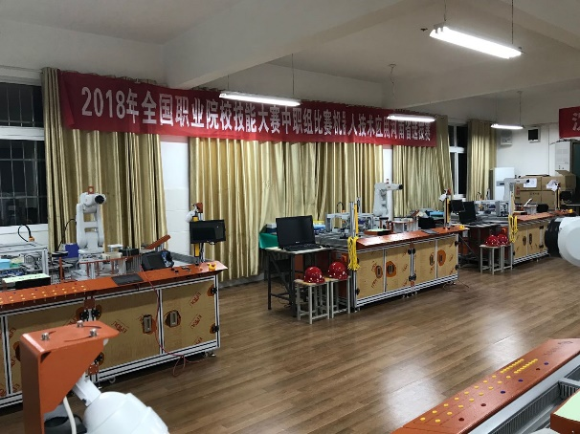
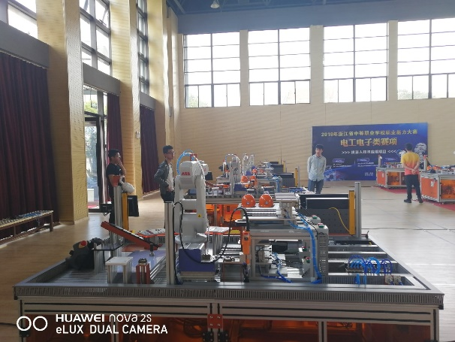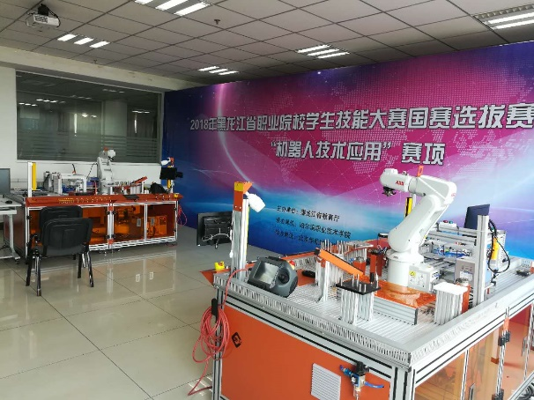
图3国赛及省市级比赛现场照片

五、赛项方案的特色与创新点

（一）赛项定位准确，引领专业内涵建设
本赛项以当前工业机器人行业企业所急需的机械电气装配技工、操作与维护技师和编程调试现场技术员等岗位为职业背景，提炼核心知识点和技能要求，主要考察选手针对工业机器人、工具快换、PLC控制、工控组态、气动驱动、智能视觉检测等技术的实际应用能力，是否能够熟练完成工业机器人系统的操作、编程、调试、维护、维修工作内容，满足企业就业需求。
工业机器人高柔性、易编程的功能特点，能够适应制造业转型升级需求，是实现定制化、个性化、规模化生产的重要执行终端。工业机器人作为机电一体化技术的集大成者，是智能制造的重要组成单元，其专业技术人才也应适应市场需求，具备更高的技能水平。为此，学校在进行专业建设时，应针对适合市场需求的岗位，在满足基础技术平台课程教学的条件下，注重学生针对工业机器人系统的操作、编程、调试以及日常维护和常见维修能力的培养，由单一设备向系统应用转变，更多的让学生体验真实环境下的工业机器人技术应用，提高就业竞争力。

（二）赛项内容精细，源于真实工业应用
赛项内容以工业机器人技术为核心考核点，集成多种常用应用技术，以3C行业典型生产工艺过程为展现形式，充分反应了企业对工业机器人相关岗位人才的技能需求，通过竞赛促进教学实施，让学生更加贴近工业机器人真实应用环境，体现工业机器人在制造过程中灵活柔性的功能特点。
工具快换技术可以使单台工业机器人完成多个工艺过程，实现工业机器人在保证工具安装精度的前提下不同功能工具间的自由切换，特别适合于工作空间狭窄、工序复杂的应用环境，拓展了工业机器人的应用能力，如图4所示。
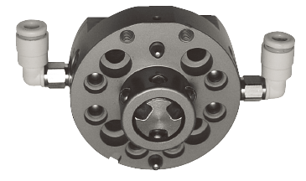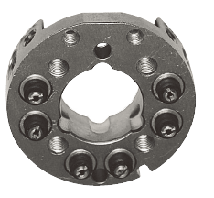
图4 工具快换模块
智能视觉检测设备作为工业机器人的眼睛，通过拍摄视野中预设的目标，对颜色、材质、数量、轮廓、位置等信息进行采集和提取，辅助工业机器人完成产品的拾取、分拣、装配等工作，使工业机器人更加智能化和柔性化，如图5所示。
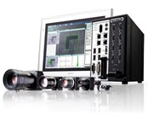
图5 智能视觉检测设备
随着工业机器人技术发展和应用普及，离线编程技术作为其未来发展三大方向之一，将计算机辅助设计编程和虚拟仿真等技术应用到工业机器人的轨迹设计及动作仿真过程，支持多种品牌的工业机器人在同一环境下完成编程操作，打破了不同品牌间工业机器人的应用壁垒，降低了应用技术门槛，真正让学生掌握并灵活运用技能。利用离线编程软件中的虚拟仿真及动作编程功能，可以突破硬件及环境限制，在软件环境中依照实际要求搭建硬件基础，完成工业机器人的动作轨迹规划及编程，设置IO信号配合工具、夹具及周边设备的动作，完成程序编制和仿真验证，实现“虚实结合”，丰富编程手段，提高工作效率，降低安全风险。

（三）赛项资源丰富，学有所成寓教于乐
赛项专家组成员均为工业机器人技术及智能制造领域的教学名师和行业专家，部分参与了教育部《工业机器人国家教学资源库》项目或作为教育部《工业机器人领域职业教育合作》项目专家组成员，拥有丰富的教学资源转化经验。
目前经过2年的资源转化积累，专家组成员完成了《工业机器人操作与编程》、《工业机器人维护与维修》共2册新形态一体化规划教材的编写并在高等教育出版社出版，完成了《工业机器人现场编程（ABB）》、《工业机器人应用基础》、《工业机器人虚拟仿真教程》等实训教材编写并在机械工业出版社、北京航空航天大学出版社出版，如图6所示。同时配套开发了丰富的多媒体教学资源，包括3D交互式软件、实操视频、原理动画、虚拟实训等内容，如图7所示，借助互联网平台有序整合编排，为专业教师提供了辅助教学过程的最佳工具，为学生提供了随时学习的有效途径。
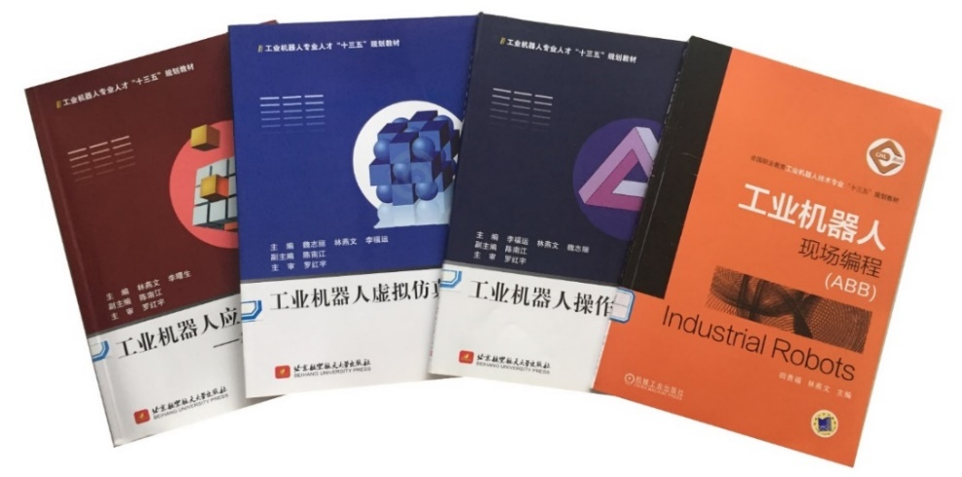
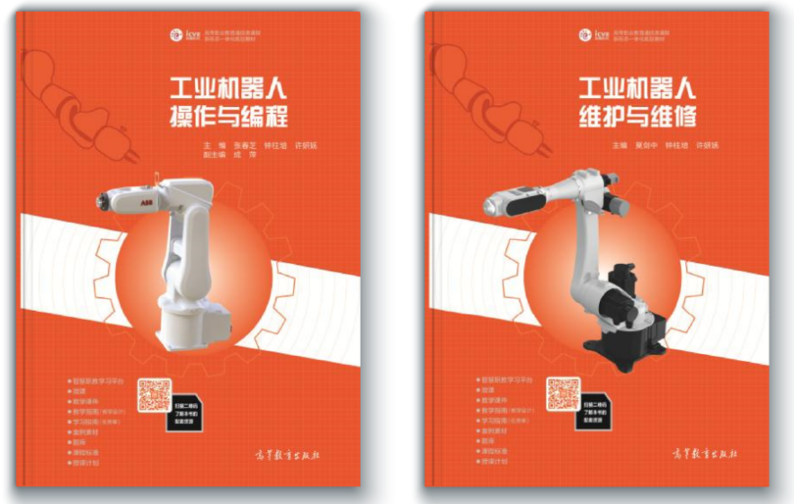
图6 已出版实训教材
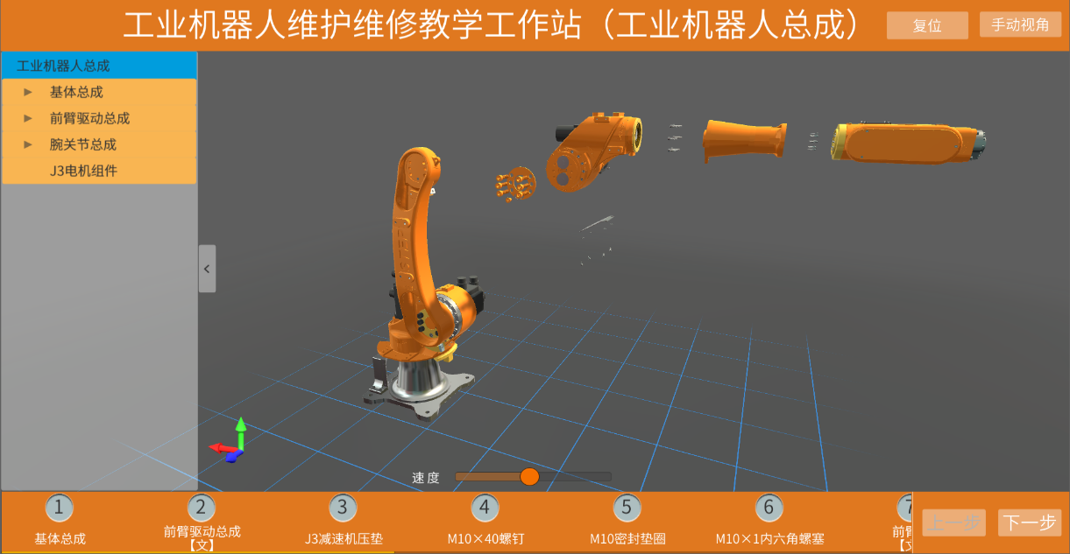
图7 3D交互式软件教学资源

（四）赛项标准严密，全面对接世赛标准
随着中国制造在国际上的地位提升，中国技能人才也逐步登上了世界舞台，在世界技能大赛上崭露头角，如图8所示。本赛项在设计过程中引进了世界技能大赛“机电一体化”项目的评分标准和评分方式，做到赛项内容、竞赛规程、任务分配和评分设置与国际接轨。
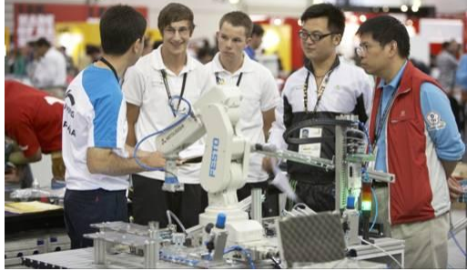
图8 世界技能大赛机电一体化项目
本赛项在方案设计时充分体现世界技能大赛核心价值，并结合全国职业院校技能大赛的办赛宗旨，切实达到公平、公正和公开，为职业素养、协作精神、创新意识的培养确立良好载体和评价方式。
在选取赛项考核知识技能点时，以技术标准真实化为重要参考依据，所有任务与企业实际生产一致，符合企业要求，实现企业标准推动技能竞赛技术升级。注重考核选手基础技能及职业素养，注重考核选手完成工作的质量与达标程度，注重考核选手思维逻辑及行为规范，注重考核选手创新、节能等可持续发展意识。
同时通过有效手段实现评判设计客观化。裁判长将所有裁判进行分组，执行不同模块或类型的分数测评，每组裁判人数有具体要求，裁判实施回避原则。

（五）赛项融合教学，学教赛过程信息化
本赛项通过竞赛内容推进工业机器人离线编程软件应用于教学实施过程，解决了集中式教学过程中实训设备不足的问题，同时也为部分不适合实际教学的工艺种类（喷涂、打磨等）提供了实训途径，实现了分组式教学和虚拟化教学。利用离线编程软件，可以设置更加详实的教学模块，融入更加丰富的教学环境，满足多样化的教学要求，作为真实应用环境与实训教学环境之间的桥梁，实现“真—仿—实”的有机结合，增强教学体验，如图9所示。将离线编程软件与实训设备深度开发集成，可以将实训教学延伸到机房中完成，让学生提前了解实际动作效果，大大优化了实训设备的使用率，提高教学效果，避免发生设备损坏和人身伤害。利用软件教学代替部分的实际操作教学，降低了学校实训室建设投入，让更多的学生可以学习更丰富的知识及技能。
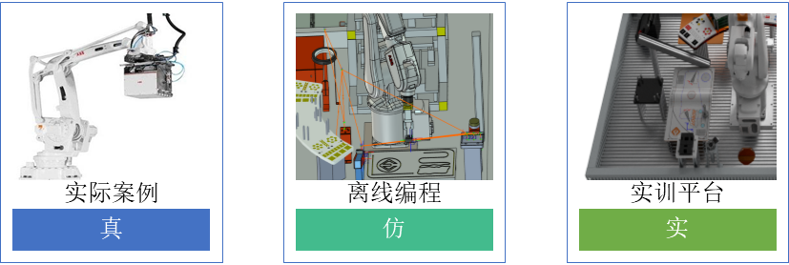
图9 “真—仿—实”教学体验
在赛项设计过程中，专家组已充分考虑到资源转化的方式和措施，以中等职业院校教学实施要求和工业机器人技术人才培养指导标准为依据，反复论证竞赛内容与人才技能需求的匹配合理度，优化设计竞赛平台使其兼顾比赛和教学，详细收集竞赛过程中的资源素材并合理归纳处理指导教学实施，确保赛项资源转化工作顺利进行，实现以赛促教、以赛促学、以赛促改。

六、竞赛内容简介
本赛项采用团体比赛方式，2名选手在4小时内协作完成竞赛任务。
竞赛内容以3C产品生产装配过程为背景，包括产品对象的原料分拣、检测识别、装配固定以及外壳涂胶、成品码垛等工艺流程，涉及工具更换、夹爪取放、吸盘取放、螺丝锁固等典型动作。竞赛要求选手根据任务书要求完成竞赛平台部分模块的机械结构组装和电气线路连接、三维模型搭建和轨迹仿真应用、点位示教编程和PLC程序编制、视觉检测设置和人机界面设计等操作内容，使竞赛平台实现指定的加工任务。
本赛项围绕工业机器人系统的安装、操作、编程、调试、维护、维修内容，主要考察选手机电通用设备的机械及电气安装调试能力、工业机器人本体的基础操作和编程调试能力、利用计算机辅助软件对特殊应用工艺的简化编程及仿真能力、工业机器人结合PLC、视觉检测、HMI的综合应用及系统联调能力、工业机器人系统的日常维护和常见维修能力、实操过程中运用专业知识均衡功能实现、动作效率、成本控制的综合能力，强化选手的安全和环保意识。
This competition adopts a group competition mode, and two contestants collaborate to complete the competition task within four hours.
The competition content is based on the production and assembly process of 3C products. The content includes the process flow of the product object, such as raw material sorting, inspection and identification, assembly and fixing, shell coating, finished product palletizing, etc. The contest involves typical actions which is tool replacement, gripper pick-and-place, suction cup pick-and-place, screw locking. According to the task requirements, the competition process requires contestants to complete the mechanical structure assembly and electrical circuit connection, 3D model construction and trajectory simulation application, point teaching programming and PLC programming, visual inspection setting and HMI design. To enable the competition platform to achieve the specified processing tasks.
The competition content of the competition involves the installation, operation, programming, commissioning, maintenance and maintenance of the industrial robot system. It mainly investigates the mechanical and electrical installation and debugging capabilities of the electromechanical general equipment, the basic operation and programming debugging capability of the industrial robot body, Auxiliary software for the special application of the process of simplified programming and simulation capabilities, industrial robots combined with PLC, visual inspection, HMI of the integrated application and system coordination capacity, industrial robot system, routine maintenance and common maintenance capabilities, practical operation process using professional knowledge balance function , Action efficiency, cost control of the comprehensive ability to strengthen the safety and environmental awareness of players.

七、竞赛方式
（一）竞赛以团体赛方式进行。每支参赛队2名选手，参赛选手必须是2019年度中等职业学校全日制在籍学生或五年制高职一至三年级（含三年级）全日制在籍学生，不限性别，年龄须不超过21周岁，年龄计算的截止时间以比赛当年的5月1日为准。往届全国职业院校技能大赛同类赛项中获一等奖的选手，不得参加同一项目同一组别的赛项。
（二）竞赛队伍组成：由各省、自治区、直辖市、计划单列市、新疆生产建设兵团为单位组队参赛，同一学校相同项目报名参赛队不超过1支，不得跨校组队；指导教师须为本校专兼职教师，每队限报2名指导教师。
（三）2019年本赛项拟邀请国际团队参赛，欢迎境外代表队到场有序观摩。
八、竞赛时间安排与流程

（一）竞赛时间
各竞赛队在4个小时内，独立完成规定的所有竞赛任务。

（二）竞赛流程
竞赛日期由全国职业院校技能大赛执委会及赛区执委会统一规定，竞赛预计安排5天，正式比赛2天。
表2 竞赛流程安排
日期 | 时间 | 事项 | 地点 | 参加人员
第一天 | 8:00-12:00 | 裁判、仲裁、监督  报到 | 住宿酒店
第一天 | 14:00-18:00 | 裁判培训 | 会议室 | 专家组、裁判长、全体裁判员、监督
第二天 | 9:00-15:30 | 裁判培训 | 会议室 | 专家组、裁判长、全体裁判员、监督
第二天 | 9:00-14:00 | 参赛队报到 | 住宿酒店 | 参赛队
第二天 | 15:30-16:30 | 领队会、场次抽检 | 会议室 | 参赛队、裁判长、监督长、仲裁长、加密裁判
第二天 | 16:30-17:00 | 熟悉赛场 | 竞赛场地 | 参赛队
第二天 | 19:00 | 封闭赛场 | 竞赛场地 | 裁判长、监督长、仲裁长
第三天 | 6:30-7:00 | 竞赛相关人员到达竞赛场地并完成参赛队检录  （一次加密） | 竞赛场地 | 一次加密裁判、工作人员、监督
第三天 | 7:00-7:30 | 竞赛队伍抽签  （二次加密）  赛前准备 | 竞赛场地 | 二次加密裁判、工作人员、监督
第三天 | 7:30-11:30 | 正式比赛  （第1场） | 竞赛场地 | 裁判长、现场裁判、技术人员、监督、仲裁
第三天 | 11:30-13:00 | 参赛队退场及午餐  裁判评分 | 竞赛场地 | 裁判长、功能裁判、工艺裁判、监督、仲裁
第三天 | 13:00-14:15 | 竞赛设备恢复 | 竞赛场地 | 技术人员
第三天 | 13:30-14:00 | 竞赛相关人员到达竞赛场地并完成参赛队检录  （一次加密） | 竞赛场地 | 一次加密裁判、工作人员、监督
第三天 | 14:00-14:30 | 竞赛队伍抽签  （二次加密）  赛前准备 | 竞赛场地 | 二次加密裁判、工作人员、监督
第三天 | 14:30-18:30 | 正式比赛  （第2场） | 竞赛场地 | 裁判长、现场裁判、技术人员、监督、仲裁
第三天 | 18:30-20:00 | 参赛队退场及晚餐  裁判评分 | 竞赛场地 | 裁判长、功能裁判、工艺裁判、监督、仲裁
第三天 | 20:00-22:00 | 竞赛设备恢复 | 竞赛场地 | 技术人员
第四天 | 6:30-7:00 | 竞赛相关人员到达竞赛场地并完成参赛队检录  （一次加密） | 竞赛场地 | 一次加密裁判、工作人员、监督
第四天 | 7:00-7:30 | 竞赛队伍抽签  （二次加密）  赛前准备 | 竞赛场地 | 二次加密裁判、工作人员、监督
第四天 | 7:30-11:30 | 正式比赛  （第3场） | 竞赛场地 | 裁判长、现场裁判、技术人员、监督、仲裁
第四天 | 11:30-13:00 | 参赛队退场及午餐  裁判评分 | 竞赛场地 | 裁判长、功能裁判、工艺裁判、监督、仲裁
第四天 | 13:00-14:15 | 竞赛设备恢复 | 竞赛场地 | 技术人员
第四天 | 13:30-14:00 | 竞赛相关人员到达竞赛场地并完成参赛队检录  （一次加密） | 竞赛场地 | 一次加密裁判、工作人员、监督
第四天 | 14:00-14:30 | 竞赛队伍抽签  （二次加密）  赛前准备 | 竞赛场地 | 二次加密裁判、工作人员、监督
第四天 | 14:30-18:30 | 正式比赛  （第4场） | 竞赛场地 | 裁判长、现场裁判、技术人员、监督、仲裁
第四天 | 18:30-20:00 | 参赛队退场及晚餐  裁判评分 | 竞赛场地 | 裁判长、功能裁判、工艺裁判、监督、仲裁
第四天 | 20:00-22:00 | 竞赛设备恢复 | 竞赛场地 | 技术人员
第五天 | 10:00-11:00 | 闭赛式 | 报告厅 | 参赛队、裁判组、监督组、专家组、工作人员
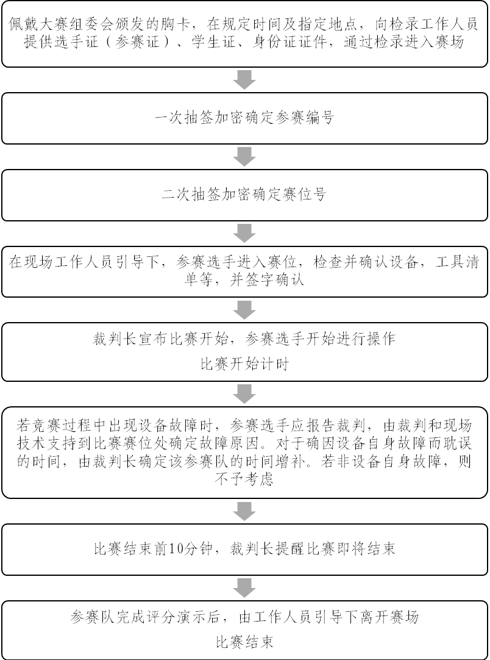
图10 竞赛过程中详细流程

九、竞赛试题
（一）赛项执委会下设的赛项专家组负责本赛项赛题的编制工作。赛题编制遵从公开、公平、公正原则。
（二）赛项公开赛题库，于开赛1个月前在大赛网络信息发布平台（www.chinaskills-jsw.org）公开，赛题库中可自由组合出满足竞赛要求的赛卷不少于20套。
（三）在赛前1个月左右举行赛前说明会。
（四）正式比赛前10天左右，由专家组负责由赛题库中选择合适赛题组建赛卷库10套。
（五）正式比赛前三天内，对赛卷随机排序后，在监督组的监督下，由裁判长指定相关人员抽取正式赛卷与备用赛卷。
（六）竞赛结束后一周内，正式赛卷通过大赛网络信息发布平台公布。
（七）竞赛试题样卷见附件。

十、评分标准制定原则、评分方法、评分细则

（一）评分标准制订原则
参照工业机器人技术相关行业企业规范，以及《机械设备安装工》、《电气设备安装工》、《可编程序系统设计师》等国家职业技能标准中规定的高级工、技师的技能操作要求，依据选手完成竞赛任务的情况，按照竞赛标准进行现场评分。评价方式采用过程评价与结果评价相结合，工艺评价与功能评价相结合，操作能力评价与职业素养评价相结合，本着“科学严谨、公平公正、操作性强”的原则制定评分标准。赛项总成绩满分为100分。

（二）评分方法
1.赛项裁判组负责赛项成绩评定工作，设裁判长一名，全面负责赛项的裁判和管理工作。
2.参赛选手根据赛项任务书的要求进行操作，需要裁判确认的内容必须举手经过裁判员的确认，否则不得分。
3.赛项裁判组本着“公平、公正、公开、科学、规范、透明、无异议”的原则，根据裁判的现场记录、参赛队选手的赛项任务书及评分标准，评定成绩。
4.评分方法分为过程评分和结果评分，所有评分材料须由相应评分裁判签字和裁判长确认。
5.裁判长当天提交赛位号评分结果，经复核无误，由裁判长、监督人员和仲裁人员签字确认。
6.名次按比赛成绩由高到低排列，比赛成绩高的参赛队名次在前；若比赛成绩相同，则以任务“机械及电气安装调试”比赛成绩高的参赛队名次在前；若仍相同，则以任务“工业机器人维护维修”比赛成绩高的参赛队名次在前；若仍相同，则以“职业素养”比赛成绩高的参赛队名次在前；如还相同，由裁判长现场召开裁判会决定名次顺序。
7.评分方式结合世界技能大赛的方式，以小组为单位，裁判相互监督，对检测、评分结果进行一查、二审、三复核，确保评分环节准确、公正。
8.成绩经工作人员统计，组委会、裁判组、仲裁组分别核准后，最终将比赛所有资料交大赛执委会汇总，所有裁判员未经执委会同意不得泄露比赛试题和比赛成绩，比赛结果由大赛执委会进行公布。

（三）评分细则
本赛项采用结果评分和现场评分两种方式，满分100分，具体评分细则如所示。
表3 评分指标权重分配
一级指标 | 比例 | 二级指标 | 配分
机械及电气  安装调试 | 30% | 1、机械安装  （1）法兰安装  （2）工作滑台机械零部件安装 | 8分
机械及电气  安装调试 | 30% | 2、电气安装  （1）磁性开关、接近开关等安装  （2）信号端子处接线  （3）红绿指示灯、检测指示灯安装接线 | 4分
机械及电气  安装调试 | 30% | 3、气路连接  （1）法兰、夹爪、快换、电磁阀、气缸的气路连接  （2）过滤器压力调节  （3）气缸节流阀调节 | 5分
机械及电气  安装调试 | 30% | 4、安装工艺  （1）整体气路绑扎工艺  （2）阀岛气管接头第一根扎带、机器人进气口气管接头等绑扎工艺  （3）扎带修剪工艺  （4）正负压气管颜色工艺  （5）气路和电气线路分槽  （6）整体电路绑扎工艺 | 8分
机械及电气  安装调试 | 30% | 5、手动调试  （1）用触摸屏手动对四个气缸调试  （2）传感器调试 | 2分
机械及电气  安装调试 | 30% | 6、三维模型环境搭建  （1）各单元的布局建模  （2）各单元的建模位置精度 | 3分
外壳涂胶及  产品码垛 | 10% | 1、外壳涂胶  依照任务要求，利用离线编程软件或示教方式，完成指定轨迹的涂胶工艺操作  （1）涂胶工具使用  （2）工艺过程的起始点、结束点  （3）涂胶轨迹与涂胶组件沿水平、方向偏移要求  （4）涂胶轨迹要求 | 5分
外壳涂胶及  产品码垛 | 10% | 2、产品码（拆）垛  依任务要求，利用离线编程软件或示教方式，完成指定垛型的码（拆）垛工艺操作  （1）码（拆）垛夹爪工具使用  （2）工艺过程的起始点、结束点  （3）物料码（拆）垛位置要求（如偏离、缝隙等）  （4）码（拆）垛的形状要求 | 5分
异形芯片分拣和安装 | 25% | 1、分拣插件  依照任务要求，操作工业机器人利用视觉检测对芯片进行检测后，根据结果完成分拣工艺，实现插件过程  （1）芯片（颜色、形状等）视觉检测与分拣  （2）芯片分拣工艺和流程  （3）芯片（板）拆装和流程 | 15分
异形芯片分拣和安装 | 25% | 2、安装入库  依照任务要求，操作工业机器人完成PCB板装配和螺丝锁固，并将成品放入指定位置  （1）自动螺丝机使用  （2）PCB板装配  （3）产品入库 | 10分
PLC编程、  触摸屏编程及系统联调 | 20% | 1、PLC编程  根据任务要求，完成PLC程序编制，使安装检测单元可配合工业机器人完成相关流程  （1）检测单元功能编程  （2）检测流程功能编程  （3）PLC与机器人、HMI通讯编程  （4）报警功能编程 | 10分
PLC编程、  触摸屏编程及系统联调 | 20% | 2、HMI编程  根据任务要求，完成触摸屏人机交互界面编程，实现对功能演示的控制  （1）HMI与PLC通讯连接  （2）HMI界面设计 | 5分
PLC编程、  触摸屏编程及系统联调 | 20% | 3、系统联调  对所有工艺过程进行联合调试，保证动作流程正确无错误  （1）按工艺流程对HMI、PLC、工业机器人等进行工作站联合调试  （2）完成一定数量产品加工 | 5分
工业机器人维护维修 | 10% | 1、根据任务要求，完成指定的工业机器人日常维护及常见维修操作  （1）指定轴微校  （2）转速计数器更新 | 5分
工业机器人维护维修 | 10% | 2、操作工业机器人，完成TCP参数设置  （1）TCP标定的姿态和工具  （2）TCP标定的平均误差值 | 5分
职业素养 | 5% | 1、选手未身穿比赛服装、未穿电工绝缘鞋  2、气路连接及测试过程不符合安全规范  3、比赛过程中脱下安全帽  4、比赛过程中机器人工具掉落  5、比赛过程中运行或调试模式下光栅报警  6、比赛结束后，工具摆放杂乱，废料未清扫，耗材使用不合理  7、违反比赛规定，提前进行比赛操作或比赛终止仍继续操作的  8、其他不符合职业素养行为等  9、严重违反赛场纪律按特殊情况处理 | 5分
注：该评分细则对应附件竞赛样卷，竞赛评分中各任务的配分比例不变，根据不同竞赛试题，由竞赛执委会与专家组对子项目和评分点做适当修改。

十一、奖项设置
本赛项设团体一、二、三等奖。以赛项实际参赛队总数为基数，一、二、三等奖获奖比例分别为10%、20%、30%（小数点后四舍五入）；获一等奖参赛队的指导教师获“优秀指导教师奖”。
十二、技术规范

（一）相关知识与技能
1.工业机器人技术
2.机械安装调试
3.电气安装调试
4.气动控制技术
5.传感器技术
6.PLC控制及应用
7.智能视觉检测技术
8.HMI人机组态技术
9.结构化编程及虚拟仿真技术
10.通用机电设备安装、调试、保养及维护

（二）参考相关职业标准和技术标准
1.工业控制系统信息安全 GB/T 30976.1-30976.2
2.工业机器人坐标系和运动命名原则 GB/T 16977-2005
3.工业机器人编程和操作图形用户接口 GB/T 19399-2003
4.工业机器人安全规范 GB 11291-1997
5.工业机器人通用技术标准 GB/T 14284-1993
6.工业机器人抓握型夹持器物体搬运词汇和特性表示 GB/T 19400-2003
7.电气设备用图形符号 GB/T 5465.2-1996
8.机械安全 机械电气设备 第1部分 GB 5226.1-2002
9.机械设备安装工国家职业标准（职业编码 6-23-10-01）
10.电气设备安装工国家职业标准（职业编码 6-23-10-02）
11.可编程序控制系统设计师国家职业标准（职业编码 X2-02-13-10）
12.世界技能大赛机电一体化项目专业技术规范

十三、建议使用的比赛器材、技术平台和场地要求

（一）竞赛平台功能概述
机器人技术应用赛项竞赛平台以桌面式关节型六轴串联工业机器人为核心，在操作平台的四周合理分布有4种不同工艺的应用工具，以及涂胶单元、码垛单元、异形芯片原料单元、异形芯片装配单元、视觉检测及光源组件、螺丝供料组件、总控单元和操作面板等，整体尺寸为2200mm×1350mm，整体高度1500mm，如图11所示。
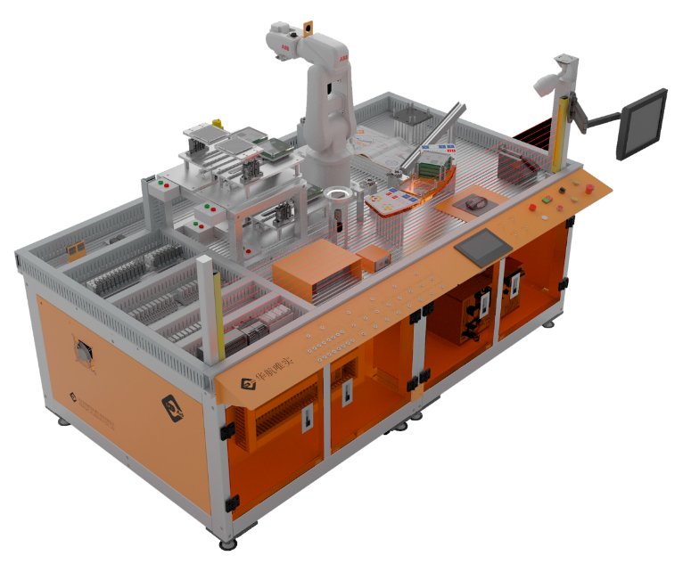
图11 竞赛平台
竞赛平台以3C行业最典型的异形芯片插件工艺过程为任务主线，用不同形状的零件代表不同类型的芯片，不同颜色代表了芯片质量，如图12所示，包含了涂胶工艺、码垛工艺、分拣工艺、装配工艺等工业机器人最典型的应用方式。竞赛平台可实现所有竞赛内容，完全来源于工业应用现场的特征使其适合作为职业技能竞赛平台，用时也满足了职业院校不同专业学生针对工业机器人操作和编程技能的教学需求。
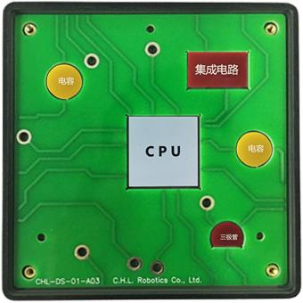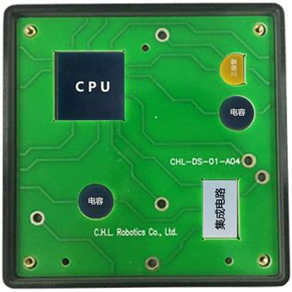
图12 异形芯片插件工艺
竞赛平台选用小负载桌面式六轴串联工业机器人作为核心设备，如图13所示，小巧灵活特性使其广泛应用于3C、电子、食品等行业，同时适当的工作半径和额定负载，在保证功能实现效果的前提下，确保教学和竞赛安全，防止发生安全意外。
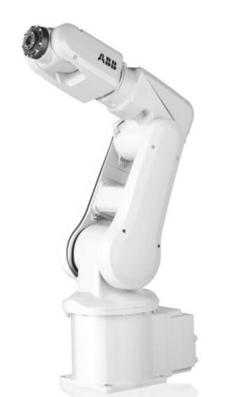
图13 工业机器人
快换工具根据所实现的工艺不同，分为涂胶工具、夹爪工具、吸盘工具和锁螺丝工具，通过工具快换系统实现工业机器人对不同应用工具的快速更换，气路信号可自动接通，同时保证工具更换后的位置精度，如图14所示。
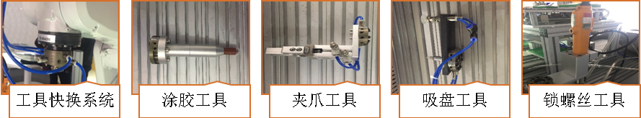
图14 多种工艺工具
涂胶单元是将工业机器人对产品装配前的涂胶工艺进行功能抽象化，工业机器人抓持涂胶工具，沿着面板上合理布置的不同产品外轮廓轨迹运动，从而达到模拟工艺过程，如图15所示，保证工艺真实性同时增加教学可行性和趣味性。
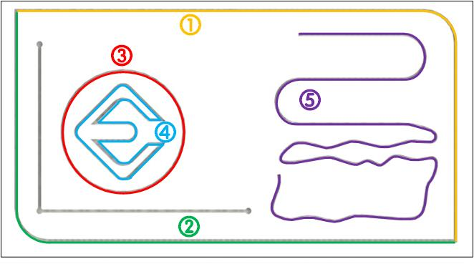
图15 涂胶单元
码垛单元是将工业机器人对产品搬运码垛工艺进行功能抽象化，工业机器人抓持夹爪工具将已完成生产的方形产品由原料台按照要求搬运码垛到指定位置，如图16所示，教学和竞赛时可对码垛形式和位置姿态都做出要求，且码垛物料可在平台A、B间互相转换。
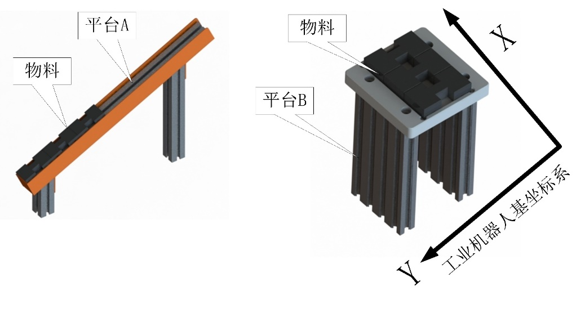
图16 码垛单元
异形芯片原料单元用于存放异形芯片，异形芯片装配单元提供多个装配工位，如图17所示，可放置不同产品，加工过程对芯片种类、数量的要求不一，需要工业机器人根据要求从异形芯片原料单元中选取所需的芯片后放置到指定位置，在完成所有芯片的安装后，为产品安放盖板并锁紧固定螺丝。
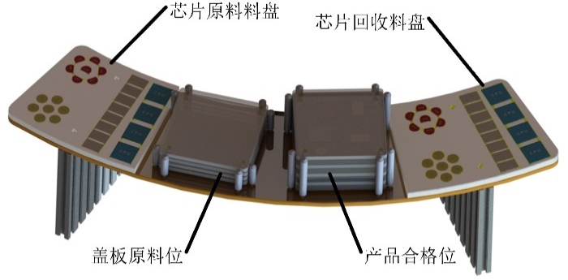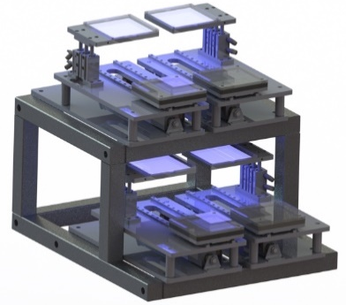
图17 异形芯片原料单元及异形芯片装配单元
视觉检测组件可以对工业机器人所选取的芯片颜色、形状、位置等信息进行检测和提取，如图18所示，并将检测结果传输给工业机器人，使其完成后续分拣和装配工作。
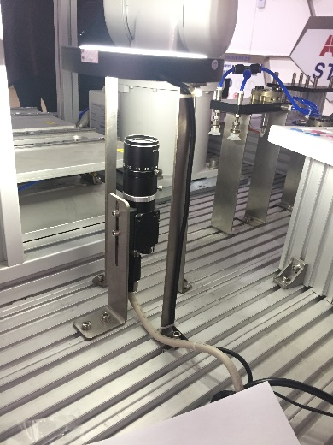
图18 视觉检测组件
竞赛平台深度集成了离线编程技术，软件不仅包含硬件平台的三维模型资源，还大大简化了涂胶及搬运码垛工艺实现的编程过程、提高轨迹复现精度、避免发生碰撞干涉。离线编程软件选用可同时支持多种品牌工业机器人的离线编程软件，如图19所示，集成了计算机三维实体显示、系统仿真、智能轨迹优化、运动控制代码生成等核心技术，可以轻松应对复杂轨迹的高精度生成和复现，在计算机上完成轨迹设计、规划、运动仿真、碰撞检查、姿态优化，最后直接生成工业机器人控制器所需的执行运动代码，缩短了工业机器人的编程调试时间。
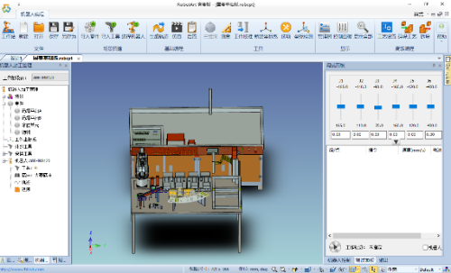
图19 工业机器人离线编程软件
竞赛平台为方便教学和竞赛使用，在平台上布置了智能摄像头，通过互联网技术可将设备的实时操作过程在大尺寸教学终端中进行展示，避免了集中式教学学生围观又无法切实看清教师操作过程的问题，使教师可以对学生的操作流程实时点评，提高教学指导效果，同时对操作过程做到可追溯，为竞赛过程中争议事件提供佐证材料，也可以在竞赛过程中实现直播提高观赏度。
为满足工业机器人维护与维修竞赛内容，且保证竞赛流程的连续性，在竞赛过程中单独提供1台工业机器人和配套的手动工具以及耗材，完成针对机器人系统的日常维护及常见维修操作内容。

（二）竞赛平台主要设备参数
表4 赛项推荐竞赛平台参数规格
序号 | 名称 | 主要规格和功能 | 数量 | 备注
1 | 工业  机器人 | 额定负载：3kg  工作范围：500mm  重复定位精度：0.01mm  本体重量：25kg | 1套 | ABB IRB 120
2 | 机器人  工具 | 采用工具快换系统，实现工业机器人在不同工具间的快速更换；工艺工具包含4个，分别为涂胶工具、夹爪工具、吸盘工具和锁螺丝工具 | 1套
3 | 涂胶  单元 | 涂胶轨迹包括不同形状的产品外壳图形，码垛产品的指定位置图形、以及基准坐标系的轨迹贴纸 | 1套
4 | 码垛  单元 | 提供多个方形产品物料和2个平台，方形产片物料为塑料材质 | 1套
5 | 异形芯片原料单元 | 用于存放异形芯片原料、盖板等，托盘为铝合金材质，支撑为铝合金型材 | 1套
6 | 异形芯片装配单元 | 包含多个装配工位，完成芯片装配后可将产品推入检测位进行测试，采用无杆气缸驱动，含到位传感器和检测结果指示灯 | 1套
7 | 视觉检测单元 | 工业级智能视觉系统，可对芯片的颜色、外形、尺寸等信息进行提取，并通过工业以太网总线通信和现场数字量IO方式传输给工业机器人，摄像元件为全像素读出方式网线传输型CCD，彩色识别，有效像素1600×1200 | 1套 | OMRON
8 | 螺丝供料单元 | 采用全自动设计，旋转式分料设计，螺丝供给速度快，机器震动小，稳定的螺丝供料和取料效果 | 1套 | olttool
9 | 总控  单元 | 采用PLC实现集成控制，包含以太网接口，提供数字量输入/输出扩展模块 | 1套 | SIEMENS
10 | 离线编程软件 | 可实现多品牌多型号的工业机器人的模型导入、轨迹规划、运动仿真和控制代码输出，实现离线编程  采用通用3D技术，与CAD教学衔接，支持prt(UG)、prt(ProE)、CATPart(CATIA)、sldpart(Solidworks)、ics(3D实体设计)等3D CAD系统的模型文件导入，可通过三维球功能对模型进行平移、旋转操作  轨迹与CAD模型特征关联，可根据CAD模型的改变自动更新轨迹数据，即CAD模型尺寸变大，轨迹可自动更新无需编辑操作  可实现将编程结果进行仿真运行过程并输出3D仿真视频，上传云端自动生成二维码，通过浏览器可直接播放，并可以自由切换观看视角和放大缩小 | 1套 | RobotArt  工业机器人离线编程软件竞赛版
表5 赛项推荐竞赛平台（工业机器人维护维修）参数规格
序号 | 名称 | 主要规格和功能 | 数量 | 备注
1 | 工业  机器人 | 额定负载：3kg  工作范围：500mm  重复定位精度：0.01mm  本体重量：25kg | 1套 | 与赛项平台工业机器人同品牌同型号同规格
2 | 手动  工具 | 内六角扳手等 | 1套
3 | TCP标定工具 | 工业机器人法兰端工具  固定工具 | 1套
4 | 维护维修耗材 | 日常维护及常见维修耗材 | 1套

（三）竞赛场地和环境标准
1.竞赛场地平整、明亮、通风良好，场地采光良好，四周无太阳直射，照明条件优良，可保证竞赛赛位在比赛时间内的稳定光源环境。
2.单个竞赛工位面积不小于16m²（4m×4m），标明竞赛工位号码，有明显区域划分。
3.每个竞赛工位配备竞赛平台1套，操作桌1张（800mm×1200mm），编程用电脑1台（配电脑桌），凳子2张，文具及清扫工具1套。
4.每个竞赛工位提供竞赛平台用供电口1个（220V-8kW），编程电脑用供电口1个（220V-1kW，提供UPS）。
5.编程用电脑配置要求，CPU为INTEL i5-8400 CPU（第8代，主频2.8GHz，核心数6）同级别或以上，显卡为独立NVIDIA GeForce GTX 1060显卡（1500MHz频率，3GB显存）同级别或以上，内存为4GB容量同级别或以上，硬盘为500GB容量同级别或以上，安装正版Windows 10操作系统。
6.赛场规划独立参观通道和体验区域，不影响竞赛正常进行。
7.赛场设置医疗站。
8.赛场放置灭火器。
9.赛场设置备用电源。
10.赛场提供备用赛项竞赛平台2套。

十四、安全保障

（一）组织机构
1.成立安全管理机构负责本赛项筹备和比赛期间的各项安全工作，赛项执委会主任为第一责任人。
2.制定安全管理的相应规范、流程和突发事件应急预案，保证比赛筹备和实施全过程的安全。
3.指定1名执委会副主任负责赛场安全。赛项执委会在赛前一周会同当地消防部门、质量监督部门检查赛场消防设施和比赛设备安全性能，并按消防、质监部门意见整改。赛前两天，执委会主任会同赛项专家组对赛场进行验收。
4.指定1名执委会副主任负责住宿与饮食安全。执委会会同当地公安部门，食品卫生部门，检查并验收驻地的安全设施和饮食卫生，保证选手的住宿安全和饮食安全。

（二）赛项安全
1.比赛内容涉及的器材、设备符合国家有关安全规定。赛项专家工作组充分考虑比赛内容和所用器材、耗材可能存在的不安全因素，通过完善设计规避风险，采取有效防范措施保证选手备赛和比赛安全。危险警示和防范措施在赛项技术文件中加以说明。
2.赛项技术文件包含国家（或行业）有关职业岗位安全的规范、条例等内容。
3.对相关人员进行安全培训。
4.赛项执委会制定专门方案保证比赛命题以及赛题保管、发放、回收和评判过程的安全。

（三）比赛环境
1.赛项执委会在赛前组织专人对比赛现场、住宿场所和交通保障进行考察，并对安全工作提出明确要求。赛场的布置，赛场内的器材、设备，符合国家有关安全规定。进行赛场仿真模拟测试。承办院校赛前须按照赛项执委会要求排除安全隐患。
2.赛场周围设立警戒线，防止无关人员进入，发生意外事件。比赛现场参照相关职业岗位的要求为选手提供必要的劳动保护。在具有危险性的操作环节，裁判员严防选手出现错误操作。
3.承办院校提供保证应急预案实施的条件。对于比赛内容涉及高空作业、坠物、用电量大、易发生火灾等情况，明确制度和预案，并配备急救人员与抢救措施。
4.赛项执委会会同承办校制定开放赛场和体验区的人员疏导方案。赛场环境中存在人员密集、车流与人流交错的区域，除了设置齐全的指示标志外，增加引导人员，并开辟备用通道。
5.大赛期间，赛项承办院校在赛场设置医疗医护工作站。在管理的关键岗位，增加力量，建立安全管理日志。
6.参赛选手、赛项裁判、工作人员严禁携带通讯、摄录设备和未经许可的记录用具进入比赛区域；如确有需要，由赛项承办单位统一配置，统一管理。赛项可根据需要配置安检设备，对进入赛场重要区域的人员进行安检，可在赛场相关区域安放无线屏蔽设备。

（四）生活条件
1.比赛期间，原则上由赛项承办校统一安排参赛选手和指导教师食宿。承办校须尊重少数民族参赛人员的宗教信仰及文化习俗，根据国家相关的民族、宗教政策，安排好少数民族参赛选手和教师的饮食起居。
2.比赛期间安排的住宿场所应具有旅游业经营许可资质。
3.大赛期间有组织的参观和观摩活动的交通安全由赛区组委会负责。赛项执委会和承办院校保证比赛期间选手、指导教师、裁判员和工作人员的交通安全。
4.赛项的安全管理，除必要的安全隔离措施外，严格遵守国家相关法律法规，保护个人隐私和人身自由。

（五）参赛队职责
1.各省在组织参赛队时，为参赛选手购买大赛期间的人身意外伤害保险。
2.各省参赛队组成后，制定相关安全管理制度，落实安全责任制，确定安全责任人，签订安全承诺书，与赛项责任单位一起共同确保参赛期间参赛人员的人身财产安全。
3.各参赛单位须加强对参赛人员的安全管理及教育，并与赛场安全管理对接。

（六）选手安全
1.选手进入赛场，必须穿着符合安全要求的服装、电工绝缘鞋和安全帽。不得穿背心、短裤、拖鞋、高跟鞋等进入竞赛场地。
2.参赛选手要遵守机械设备安装工、电气设备安装工、可编程序控制系统设计师的安全工作要求。
3.参赛人员应爱护竞赛场所的仪器设备，操作设备时应按规定的操作程序谨慎操作，不得触动非竞赛用仪器设备。操作中若违反安全操作规定导致发生较严重的安全事故，将被立即取消竞赛资格。
4.连接电路时应断开电源，不允许带电连接电路；断开电源开关后，必须用验电器进行验电，确认无电后方可连接电路。
5.进行设备组装和调试时，工具和检测仪器、仪表等应放置在规定的位置，不得摆放在设备平台上。
6.进行设备调试时，应先确认设备接线无误，且工作台上无异物时，方可合闸通电。身体的任何部位不得触及带电的物体。
7.当更改或调整电气线路时，必须断开电源和气源，方能进行操作。
8.有可能造成意外带电的机械部件、电气元件的金属外壳等都必须接地，赛场提供的黄、绿双色绝缘导线，只能作接地线。
9.带电调试和检查电路时，必须有防止触及带电体和电路中裸露带电部位的措施，必须有防止短路的措施。
10.在工业机器人处于自动运行状态时，操作人员不得进入工业机器人的有效工作范围，主要人机交互区域有人员操作感知措施，在设备运行过程中出现人员或物体进入工作范围时设备需要采取必要安全措施。
11.执行程序前，应确认工业机器人工作区内无任何无关人员、工具、物品，确认所有设备已经固定牢固，确认选择执行的程序正确。
12.意外或者不正常情况下，可立即使用急停按钮，停止设备运行。
13.工业机器人示教器在不使用时必须放置到指定的安放支架上，不能直接放置在斜面上或操作平台上，防止滑落损坏。
14.竞赛结束时，参赛选手必须清扫、整理工作现场，听从赛场工作人员指挥，有序离开赛场。

（七）安保工作
1.指挥员在发生突发事件时要掌握信息，统一布置工作，其他人员不得干扰。
2.发生突发事件时，全体安全保卫人员必须服从命令、听众指挥，以大局为重，不得顶撞、拖延或临时逃脱。
3.突发事件发生时，全体安全保卫人员要坚守岗位、尽职尽责，在未接到撤岗指令之前，不得离开岗位。
4.发现安全隐患或突发事件时，现场人员应立即向保卫组汇报，保卫组接报后要火速到达案发现场，指挥并配合公安干警及安全保卫人员搞好抢救工作。
5.视突发事件的具体情况，分别向上级主管部门和相关部门报告，并立即启动赛区安全保卫突发事件处理预案。
6.发生火警和恶性事件时，现场人员可主动向公安机关报警并向领导汇报，立即组织抢救，以免贻误时机；启用消防应急广播，通知疏散路线，稳定人心，避免踩踏伤人。
7.安全出口执勤人员，接到指令后立即打开出口门，疏导参赛人员有序撤离现场。

（八）裁判安全
1.参赛选手有故意损坏设备或故意伤害他人或自己的行为时，现场裁判应立即制止，报告裁判长，经裁判长报执委会并经执委会同意后终止该参赛选手比赛资格。
2.裁判在执裁过程中如发现选手操作存在安全隐患时应及时制止或采取切断电源等紧急补救措施。
3.裁判在执裁过程中发现其他安全隐患应立即通知裁判长并上报执委会，由执委会采取紧急补救措施。

（九）赛场文明
1.进入赛场人员要严格服从赛场工作人员的指挥，遵守赛场秩序，服从赛场工作人员的引导和安排。观摩人员要在指定区域观摩，切勿越过设置的警戒线。
2.在赛场观摩比赛时不要大声喧哗，不要拥挤推搡，以免影响比赛正常进行。
3.赛场内严禁吸烟，严禁携带易燃易爆物品入场。
4.进入赛区的人员请爱护现场各类物品，爱护公共环境，不随意张贴个人资料。
5.遇到问题和意外事件时，及时向现场工作人员寻求帮助。
6.发生火灾或突发事件时，要服从赛场服务人员指挥，有序撤离现场，避免慌乱，踩踏伤人。
7.遇到紧急情况发生拥挤时，应保持镇静，在相对安全地点作短暂停留。人群拥挤时，要双手抱住胸口，防止内脏被挤压受伤。在人群中不小心跌到时，应立即收缩身体、抱紧头，尽量减少伤害。
8.如遇特殊情况，服从大赛统一指挥。
9.设置突发事件应急疏散示意图。

（十）应急处理预案
1.比赛期间发生意外事故，发现者应在第一时间报告赛项执委会，同时采取措施，避免事态扩大。赛项执委会应立即启动预案予以解决并向赛区执委会报告。出现重大安全问题可以停赛，是否停赛由赛区组委会决定。事后，赛区执委会向大赛执委会报告详细情况。
2.出现安全事故，首先追究赛项相关责任人的责任。赛事工作人员违规的，按照相应的制度追究责任。情节严重并造成重大安全事故的，报相关部门按相关政策法规追究相应责任。

十五、经费概算
1.根据竞赛方案设计的竞赛内容、竞赛规模等，与竞赛组委会商定具体经费预算。
2.根据竞赛组委会专家组提供的意见，研发、试制专用于赛项的竞赛平台样机，经组委会专家评审改进后批量生产，满足竞赛需求。
3.在竞赛开始前，为参赛队、裁判长提供竞赛平台的技术培训服务，使其尽快具备参赛能力，熟悉设备。
4.在竞赛过程中，保证竞赛平台的稳定可靠运行，确保竞赛的公平、公正。
根据竞赛需求、赛事筹备准备、赛项技术完善、专家裁判、教学资源开发、场地布置、体验中心设计与实施、开闭幕式、大赛宣传及直播、奖品服装等预计费用为50万元，详细分项见表6所示。
表6 赛项经费分项预算
序号 | 预算项目 | 金额（万元）
1 | 方案设计、方案研讨费 | 5
2 | 裁判专家费、命题费 | 10
3 | 赛事筹备准备、赛项技术完善、赛题讨论制定 | 10
4 | 大赛宣传、体检中心的设计与实施 | 5
5 | 教学资源开发 | 10
6 | 其他筹备费用 | 5
7 | 机动 | 5
合 计 |  | 50

十六、比赛组织与管理
成立赛项执行委员会和赛项专家组，全面负责赛项整体策划。执委会和赛项专家组由院校代表和行业专家共同组成。

（一）赛项组织机构
1.赛项执行委员会
赛项执行委员会全面负责本赛项的筹备与实施工作，接受大赛执委会领导，接受赛项所在分赛区执委会的协调和指导。赛项执委会的主要职责包括：领导、协调赛项专家组和赛项承办院校开展本赛项的组织工作，管理赛项经费，选荐赛项专家组人员及赛项裁判与仲裁人员等。
2.赛项专家组
赛项专家组在赛项执委会领导下开展工作，负责本赛项技术文件编撰、赛题设计、赛场设计、设备拟定、赛事咨询、技术点评、赛事成果转化、赛项裁判人员培训、赛项说明会组织等竞赛技术工作；同时负责赛项展示体验及宣传方案设计。
3.赛项承办院校
赛项承办院校在赛项执委会领导下，负责承办赛项的具体保障实施工作，主要职责包括：按照赛项技术方案要求落实比赛场地及基础设施，赛项宣传，组织开展各项赛期活动，参赛人员接待，比赛过程文件存档等工作，赛务人员及服务志愿者的组织，赛场秩序维持及安全保障，赛后搜集整理大赛影像文字资料上报大赛执委会等。赛项承办院校按照赛项预算执行各项支出。承办院校人员不得参与所承办赛项的赛题设计和裁判工作。

（二）赛项设备与设施管理
1.赛场布置
（1）赛场进行周密设计，绘制满足赛事管理、引导、指示要求的平面图。竞赛举行期间，在竞赛场所、人员密集的地方张贴。
（2）赛场平面图上标明安全出口、消防通道、警戒区、紧急事件发生时的疏散通道。
（3）赛场的标注、标识进行统一设计，按规定使用大赛的标注、标识。赛场各功能区域、赛位等具有清晰的标注与标识。
（4）赛位上张贴各种设备的安全文明生产操作规程。
2.赛场管理
（1）在确保竞赛选手不受干扰的前提下，全面开放赛场，吸引社会各界人士到场观赛，提升技能大赛的关注度和影响力。赛场选手竞赛的核心区域，指定参观路线、规定停留时间，安排专职人员进行管控与疏导。
（2）卫生间、医疗、维修服务、生活补给站和垃圾分类回收点都在警戒线范围内，以确保大赛在相对安全的环境内进行，杜绝发生选手与外界交换信息、串通作弊的情形。
（3）设置安全通道和警戒线，确保进入赛场的大赛参观、采访、视察的人员限定在安全区域内活动，以保证大赛安全有序进行。
3.赛项保障
（1）建立完善的赛项保障组织管理机制，做到各竞赛单元均有专人负责指挥和协调，确保大赛有序进行。
（2）设置生活保障组，为竞赛选手与裁判提供相应的生活服务和后勤保障。
（3）设置技术保障组，为竞赛设备、软件与竞赛设施提供保养、维修等服务，保障设备的完好性和正常使用，保障设备配件与操作工具的及时供应。
（4）设置医疗保障服务站，提供可能发生的急救、伤口处理等应急服务。
（5）设置外围安保组，对赛场核心区域的外围进行警戒与引导服务。
4.监督与执行
（1）制定详细的赛场建设方案和建设进度表，并遵照执行。
（2）赛项专家组根据已制定的建设方案和进度进行检查，确保在比赛前建设完成。
（3）在正式比赛前一周，赛项专家组会同承办方对赛场建设结果进行验收与查漏。
（4）赛场设备、设施、环境进行赛前测试和试运行，确保赛项设备设施完好完善。
（5）全面的赛场验收。正式比赛前，专家组会同承办方应根据建设方案对赛场进行验收。并在验收报告上签字确认。经验收后的赛场应禁止无关人员出入。

（三）安全措施
1.根据赛项具体特点做好安全事故应急预案。
2.赛前组织安保人员进行培训，提前进行安全教育和演习，使安保人员熟悉大赛的安全预案，明确各自的分工和职责。督促各部门检查消防设施，做好安全保卫工作，防止火灾、盗窃现象发生，要按时关窗锁门，确保大赛期间赛场财产的安全。
3.竞赛过程中如若发生安全事故，应立即报告现场总指挥，同时启动事故处理应急预案，各类人员按照分工各尽其责，立即展开现场抢救和组织人员疏散，最大限度地减少人员伤害及财产损失。
4.竞赛结束时，要及时进行安全检查，重点做好防火、防盗以及电气、设备的安全检查，防止因疏忽而发生事故。

（四）监督与仲裁
1.赛项监督
（1）监督组由大赛执委会指派，在大赛执委会领导下，负责对赛项筹备与组织工作实施全程现场监督。监督组实行组长负责制。
（2）监督组的监督内容包括赛项竞赛场地和设施的部署、选手抽签、裁判培训、竞赛组织、成绩评判及汇总、成绩发布、申诉仲裁、成绩复核等。
（3）监督组对竞赛过程中明显违规现象，应及时向竞赛组织方提出改正建议，同时采取必要技术手段，留取监督的过程资料。赛事结束后，向全国大赛执委会提报监督工作报告。
（4）监督组不参与具体的赛事组织活动。
2.申诉与仲裁
（1）选择满足条件的仲裁人员，成立仲裁工作组。仲裁工作组在赛项执委会领导下开展工作，并对赛项执委会负责。
（2）仲裁人员的职责包括：
①熟悉赛项的竞赛规程和规则。
②掌握本赛项的竞赛进展情况。
③受理各参赛队的书面申诉。
④对受理的申诉进行深入调查，做出客观、公正的集体仲裁。
3.申诉与仲裁的程序
（1）各参赛队对不符合赛项规程规定的仪器、设备、工装、材料、物件、计算机软硬件、竞赛使用工具用品、竞赛执裁、赛场管理、竞赛成绩以及工作人员的不规范行为等，可向赛项仲裁工作组提出申诉。
（2）申诉主体为参赛队领队。
（3）申诉启动时，参赛队以该队领队亲笔签字同意的书面报告的形式递交赛项仲裁工作组。报告应对申诉事件的现象、发生时间、涉及人员、申诉依据等进行充分、实事求是的叙述。非书面申诉不予受理。
（4）提出申诉应在赛项比赛结束后2小时内提出。超过2小时不予受理。
（5）赛项仲裁工作组在接到申诉报告后的2小时内组织复议，并及时将复议结果以书面形式告知申诉方。申诉方对复议结果仍有异议，可由省领队向赛区仲裁委员会提出申诉。赛区仲裁委员会的仲裁结果为最终结果。
（6）申诉方不得以任何理由拒绝接收仲裁结果；不得以任何理由采取过激行为扰乱赛场秩序；仲裁结果由申诉人签收，不能代收；如在约定时间和地点申诉人离开，视为自行放弃申诉。

十七、教学资源转化建设方案

（一）基本资源
1.向大赛执委会提供专家点评视频、优秀选手/指导教师访谈视频。
2.向大赛执委会提供竞赛过程的全套音视频素材。

（二）拓展资源
1.针对赛项竞赛平台，组织教师、行业专家、企业工程师共同开发制作资源，按照新形态一体化教材形式编排，供相关学校教学使用。
2.搭建基于互联网的技术交流平台，包括资源共享、资源下载、技术交流、在线培训、在线学习、在线考试、题库建设、校企合作等单元。

（三）资源的提交方式与版权
制作完成的资源上传至大赛网站。赛项执委会组织的公开技能比赛，其赛项资源转化成果的版权由技能大赛执委会和赛项执委会共享。

（四）资源的使用与管理
赛项资源转化成果由大赛执委会统一实施管理，成熟的资源转化成果发布于全国大赛网络信息发布平台，供职业院校师生借鉴学习。同时联合赛项承办单位、赛项相关专家、相关出版社、相关职业学校教师等，编辑出版有关工业机器人教材、试题库等精品资源。

（五）教学资源转化方案
表7 赛项资源转化时间安排
时间点 | 资源转化内容
2019年6月 | 全国机械职业教育教学指导委员会牵头，赛项专家组成立竞赛资源转化工作小组，编写赛项资源转化方案
2019年7月 | 赛项专家组、裁判长、承办校对赛项工作进行总结
2019年8月 | 竞赛资源转化工作小组讨论通过赛项资源转化方案  开始实施
2019年8月-12月 | 完成赛项资源转化全部内容  （教材、视频、比赛案例分析、动画、文档等）
2020年1~4月 | 围绕本竞赛项目的相关教学成果研讨会及展示推广等活动
表8 教学资源转化方案
资源名称 |  |  | 表现形式 | 资源数量 | 资源要求 | 完成时间
基本资源 | 风采展示 | 赛项  宣传片 | 视频 | 1 | 15分钟以上 | 竞赛完成后1个月
基本资源 | 风采展示 | 风采  展示片 | 视频 | 1 | 10分钟以上 | 竞赛完成后1个月
基本资源 | 风采展示 | 现场照片 | 图片 | 20 | 高清 | 竞赛完成后1个月
基本资源 | 技能概要 | 技能介绍技能要点评价指标 | 文本文档  演示文稿 | 3 |  | 竞赛完成后1个月
基本资源 | 教学资源 | 技能操作规程 | 文本文档  演示文稿  视频 | 5 |  | 竞赛完成后3个月
拓展资源 | 素材资源库 |  | 演示文稿  视频 | 10 |  | 竞赛完成后2个月
拓展资源 | 赛题库 |  | 文本文档 | 1 |  | 竞赛完成后2个月

十八、筹备工作进度时间表
表9 赛项筹备工作进度安排
时间点 | 工作内容
2018年8月 | 赛项专家组负责填报2019年全国职业院校技能大赛  竞赛项目方案申报书，并上报大赛执委会
2019年1月 | 组织行业、企业专家和院校代表完成  竞赛规程的完善修订工作，交由大赛执委会发布
2019年1月~3月 | 组建赛项技术工作团队，配合教育部大赛办举办参赛省省赛，展赛项准备和筹备工作
2019年4月 | 赛项专家组组织专家编写赛项技术文件，包括规程、题库、评分标准等，交由大赛执委会发布
2019年5月 | 赛项执委会和赛项专家组负责组织召开赛项说明会，填写赛项说明会记录，报大赛执委会
2019年5月上旬 | 赛项执委会组建竞赛裁判团队，制定裁判培训计划；竞赛设备到达竞赛场地，并完成安装调试
2019年5月中旬 | 专家组到竞赛地点验收竞赛场地和竞赛设备；  提出整改意见
2019年5月下旬 | 竞赛项目实施

十九、裁判人员建议

（一）裁判组工作
实行“裁判长负责制”，设裁判长1名，全面负责赛项的裁判与管理工作，并对裁判进行合理分工。

（二）建议裁判数量
表10 建议裁判数量及能力要求
序号 | 专业技术方向 | 知识能力要求 | 执裁、教学、  工作经历 | 专业技术职称  （职业资格等级） | 人数
1 | 机电一体化 | 熟悉PLC、传感器等知识 | 具有省市级相关赛项执裁经历，从事机械工程专业教学工作或企业工作经历 | 副高及以上职称或技师及以上等级 | 8
2 | 机械工程 | 熟悉机械设计、机械安装调试等知识 | 具有省市级相关赛项执裁经历，从事机械工程专业教学工作或企业工作经历 | 副高及以上职称或技师及以上等级 | 4
3 | 工业机器人应用 | 熟悉工业机器人软硬件操作 | 具有省市级相关赛项执裁经历，从事机械工程专业教学工作或企业工作经历 | 副高及以上职称或技师及以上等级 | 12
4 | 相关专业 | 监督、加密、仲裁 | 具有省市级相关赛项执裁经历，从事机械工程专业教学工作或企业工作经历 | 符合大赛制度相关要求 | 7
裁判总人数 |  |  |  |  | 31

（三）裁判人员条件
1.热爱裁判工作，具有良好的职业道德和职业操守，学风严谨，办事公正，坚持原则，责任心强。
2.具有丰富的考评工作经验，能够独立进行评判和评价工作，具有一定的组织管理能力。
3.自觉遵守裁判工作守则和有关规章制度，原则性强。
4.本人自愿、工作单位支持，并能按要求承担和完成所委托的裁判工作。

二十、赛题公开承诺
承诺保证于开赛1个月前在大赛网络信息发布平台上（www.chinaskills-jsw.org)公开题库。

二十一、其他


2019年全国职业院校技能大赛
中职组“机器人技术应用”赛项
竞赛任务书（样卷）

选手须知：
1.任务书共31页，如出现任务书缺页、字迹不清等问题，请及时向裁判示意，并进行任务书的更换。
2.参赛队应在4小时内完成任务书规定内容。
3.竞赛设备包含1台电脑，参考资料（工业机器人操作手册、视觉控制器操作手册、PLC控制器操作手册、HMI操作手册、平台简介等）放置在“D:\参考资料”文件夹中。选手在竞赛过程中利用电脑创建的软件程序文件必须存储到“D:\技能竞赛”文件夹中，未存储到指定位置的运行记录或程序文件不作为竞赛成果予以评分。电脑编辑文件时请随时存盘，建议10-15分钟存盘一次，因不可抗力因素出现电脑重启文件资料丢失情况，酌情补时不超过十五分钟。
4.任务书中只得填写竞赛相关信息，不得出现学校、姓名等与身份有关的信息或与竞赛过程无关的内容，否则成绩无效。
5.由于参赛选手人为原因导致竞赛设备损坏，以致无法正常继续比赛，将取消参赛队竞赛资格。

竞赛场次：第 场 赛位号：第 号

任务一 机械及电气安装调试

安装工艺要求：
1.电缆与气管分开绑扎，第一根绑扎带距离接头处60±5mm，其余两个绑扎带之间的距离不超过50±5mm，绑扎带切割不能留余太长，必须小于1mm，美观安全。气路捆扎不影响工业机器人正常动作，不会与周边设备发生刮擦勾连。
2.电缆和气管分开走线槽，气管在型材支架上可用线夹子绑扎带固定，两个线夹子之间的距离不超过120mm。走线槽的气管长度应合适，不能出现折弯缠绕和绑扎变形现象，不允许出现漏气现象。
3.机械安装需选择合适工具，按提供模块零件完成单元装配，安装完毕后机械单元部分没有晃动和松动。执行元器件气缸动作平缓，无强烈碰撞。

（一）工具快换模块法兰端安装及气路连接
1.工具快换模块法兰端已经安装到工业机器人第6轴法兰盘上。要求检查工具快换模块法兰端和工业机器人第6轴法兰盘的销钉孔是否对齐，螺钉是否紧固。
2.完成工具快换模块的气路连接，可使工具快换模块法兰端与工具端正常锁定和释放，并实现对夹爪工具和吸盘工具的动作控制。要求：正压气路用蓝色气管，负压气路用透明气管。
3.将气路压力调整到0.4MPa~0.6MPa，打开过滤器末端开关，测试气路连接的正确性。

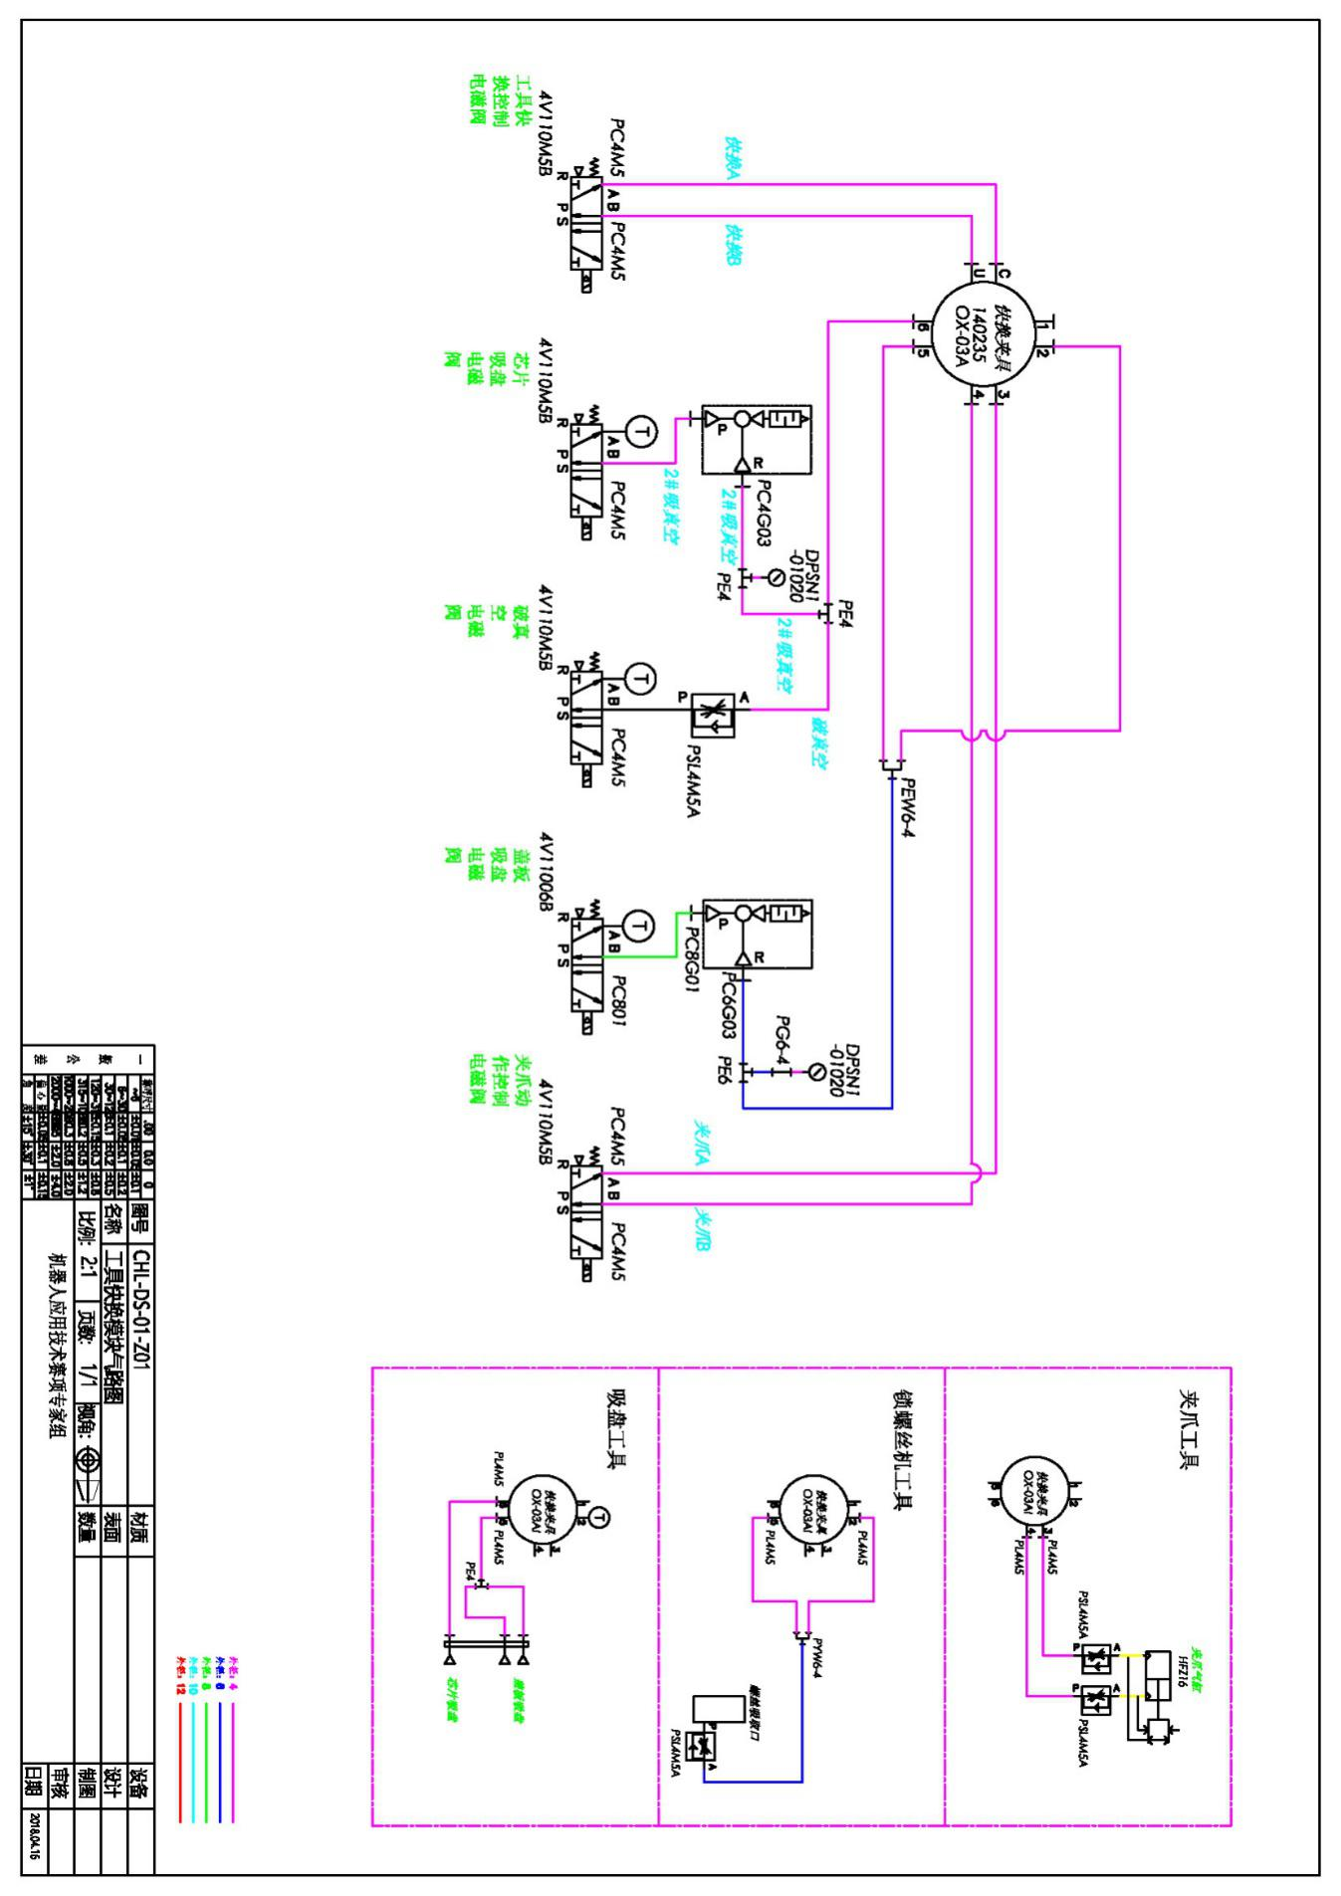
图1-1 工具快换模块法兰端气路图纸

（二）涂胶单元及码垛单元机械装配
1.利用竞赛工位所提供的工具和零件，完成涂胶单元的结构件零件的安装。
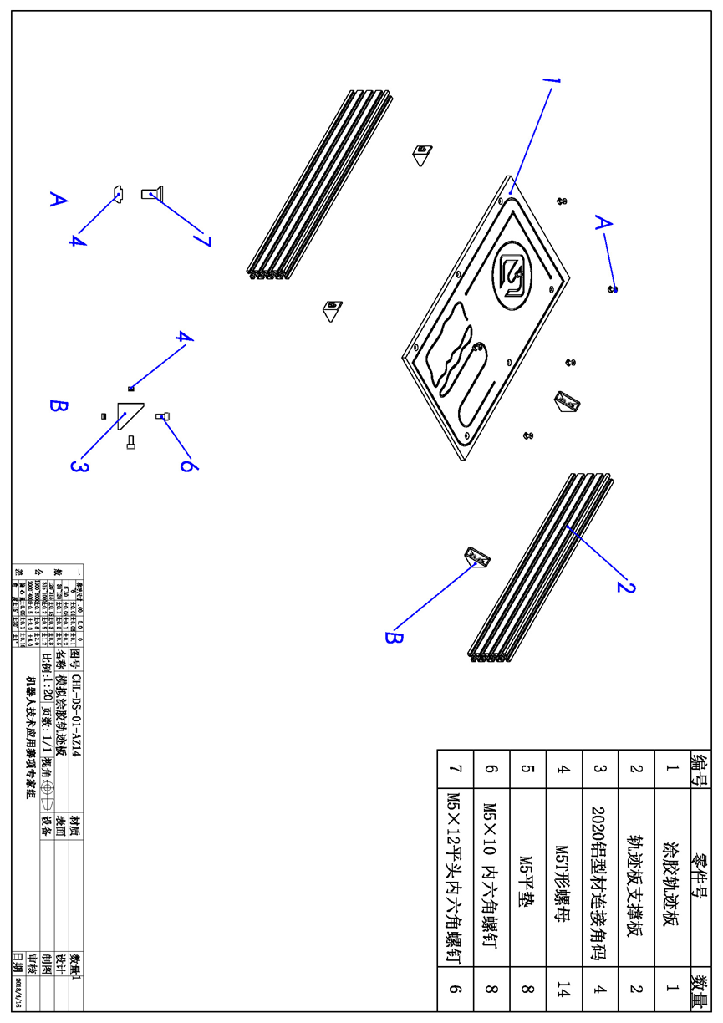
图1-2 涂胶单元装配图纸

2.利用竞赛工位所提供的工具和零件，完成码垛单元的结构件零件的安装。
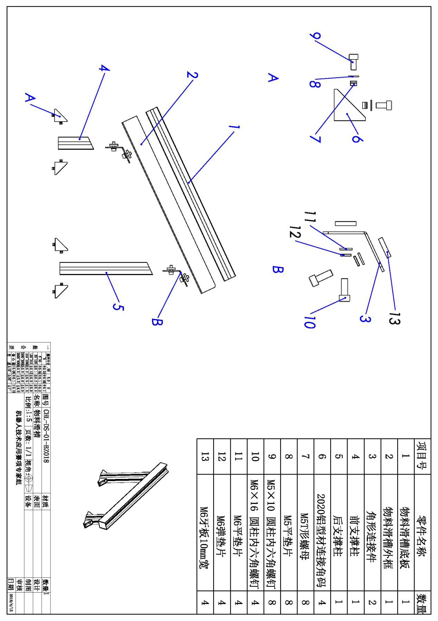
图1-3 码垛单元平台A装配图纸
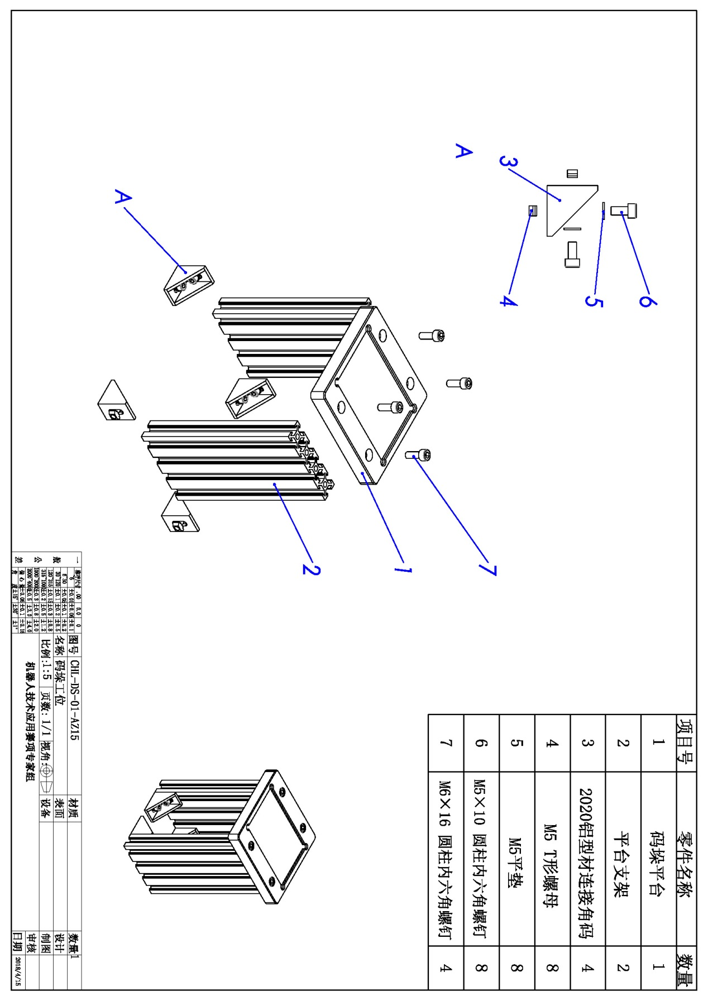
图1-4 码垛单元平台B装配图纸

3.工作站台面布局要求如图1-5所示。
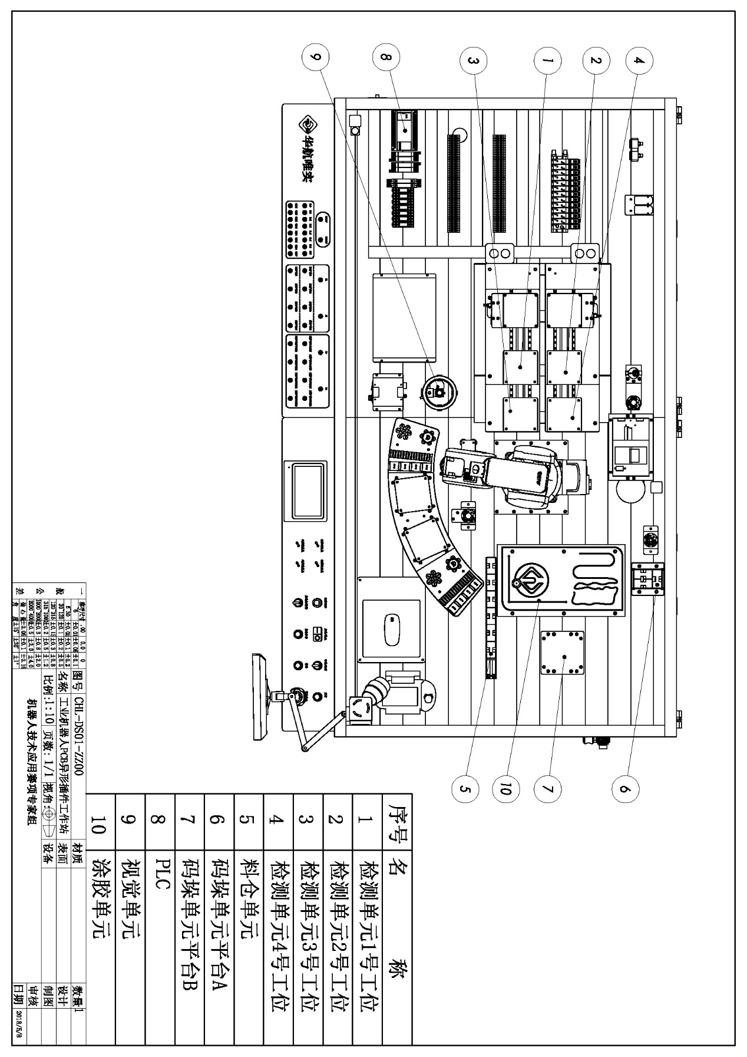
图1-5 工作站台面布局要求

（三）检测单元1号工位机械安装及电气接线
1.利用竞赛工位所提供的工具和零件，完成检测单元1号工位的机械结构件、气缸、导轨、检测滑台、检测灯架子等零件的安装。
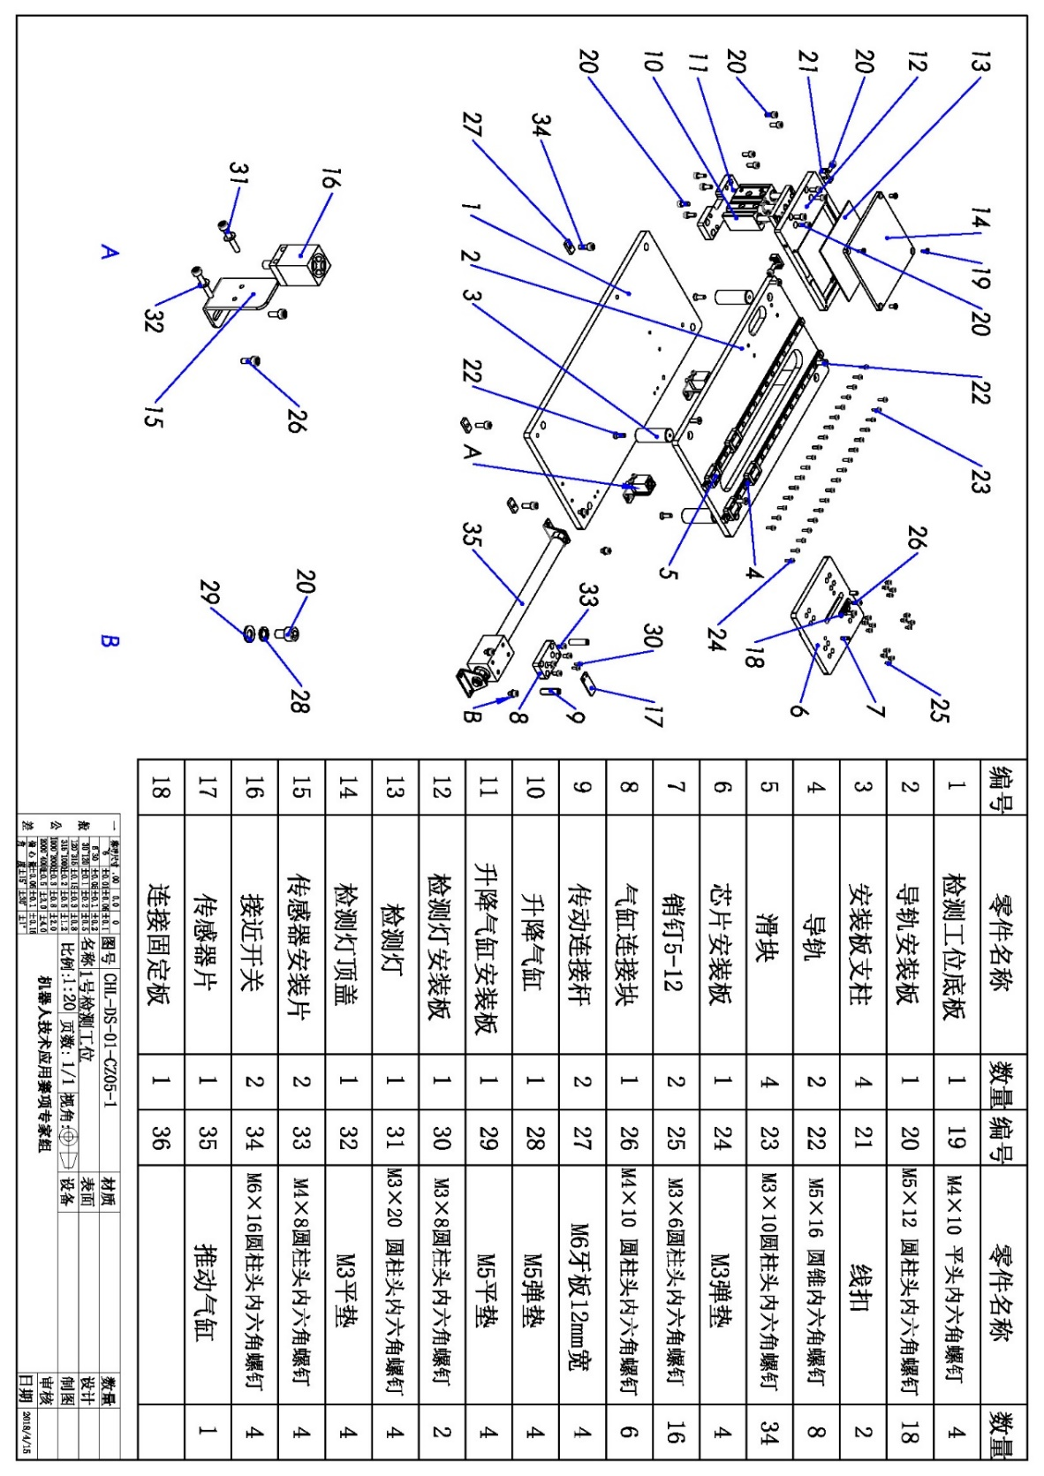
图1-6 检测单元1号工位装配图纸
2.利用竞赛工位所提供的工具和零件，完成检测单元1号工位的气缸气路连接，能按要求可以实现工位安装台的推进缩回动作、检测灯的升降动作。
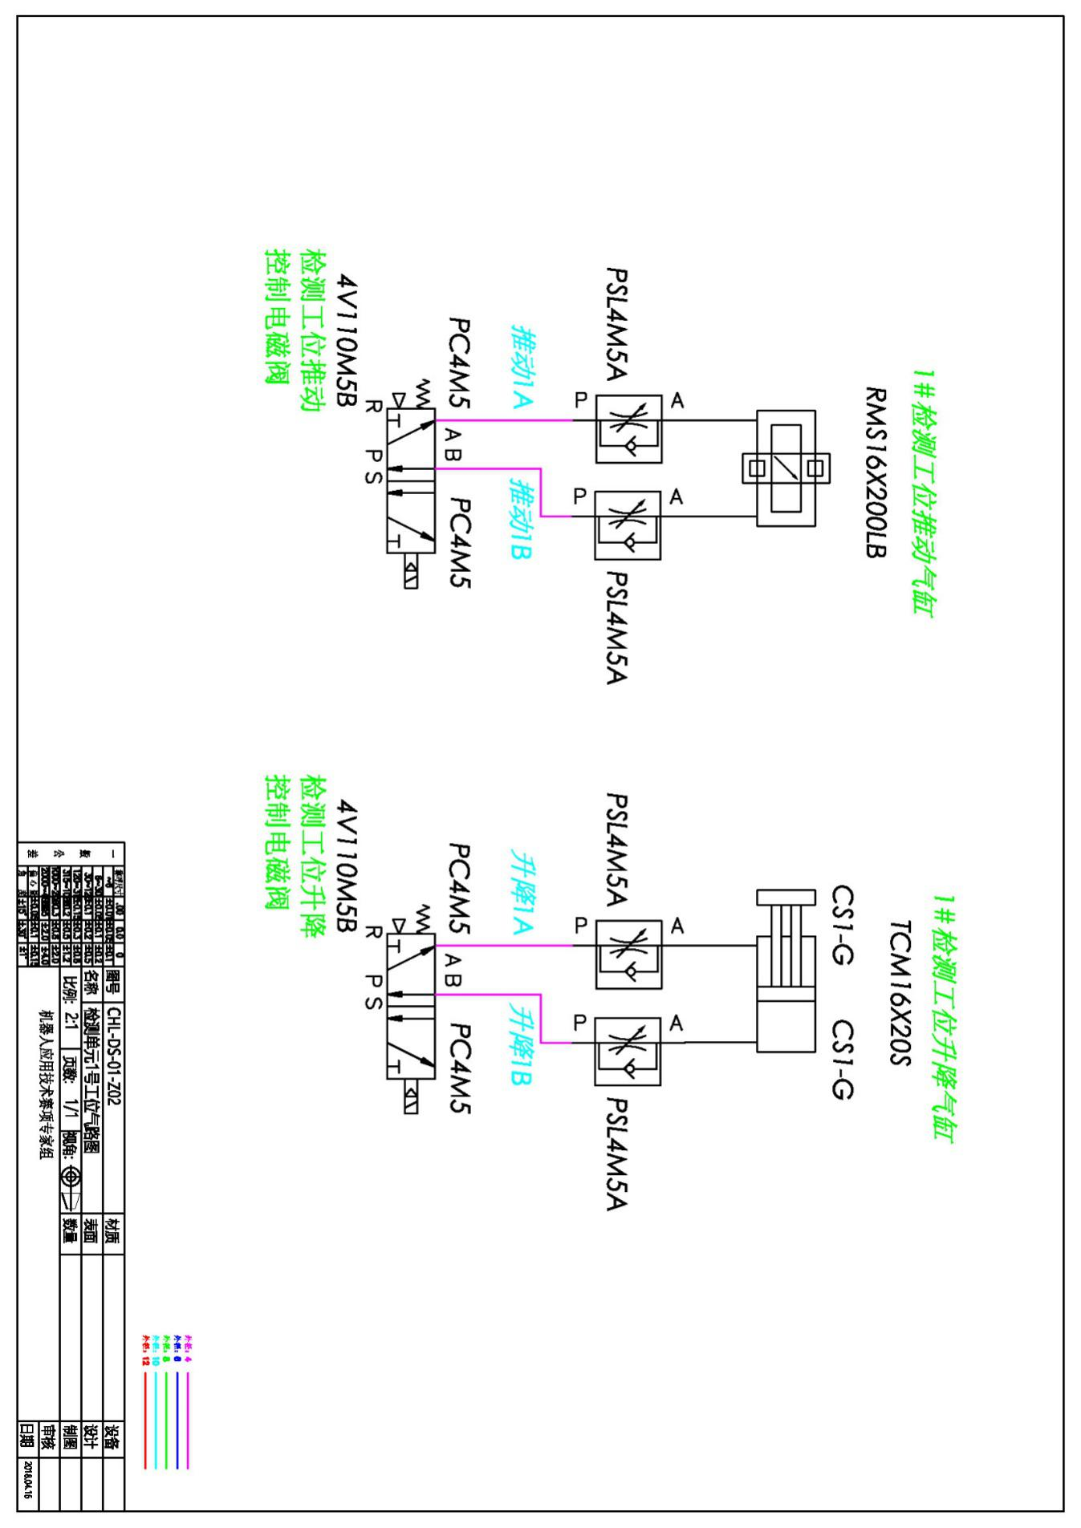
图1-7 检测单元1号工位气动原理图
3.利用竞赛工位所提供的工具和零件，完成检测单元1号工位传感器、检测灯、指示灯等的电路接线，并调整传感器的安装位置使其可准确反馈气缸状态。
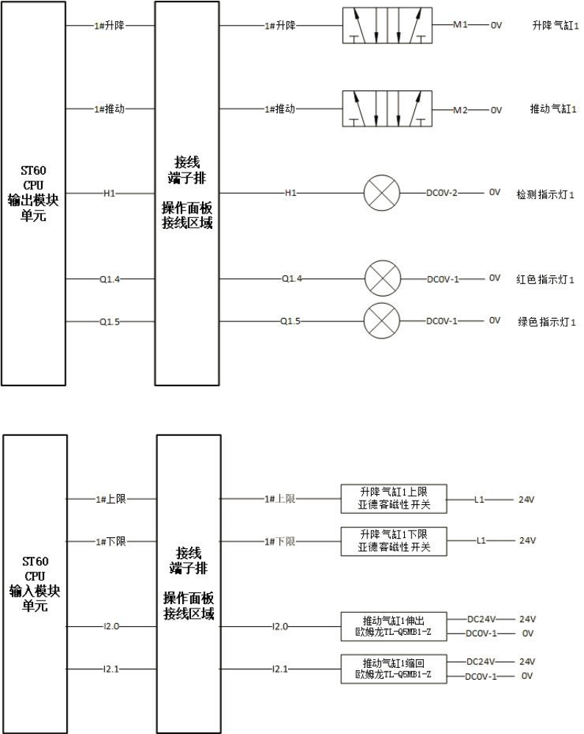
图1-8 检测单元1号工位电气接线信号对照表

（四）检测单元2号工位机械安装及电气接线
1.利用竞赛工位所提供的工具和零件，完成检测单元2号工位的机械结构件、气缸、导轨、检测滑台、检测灯架子等零件的安装。
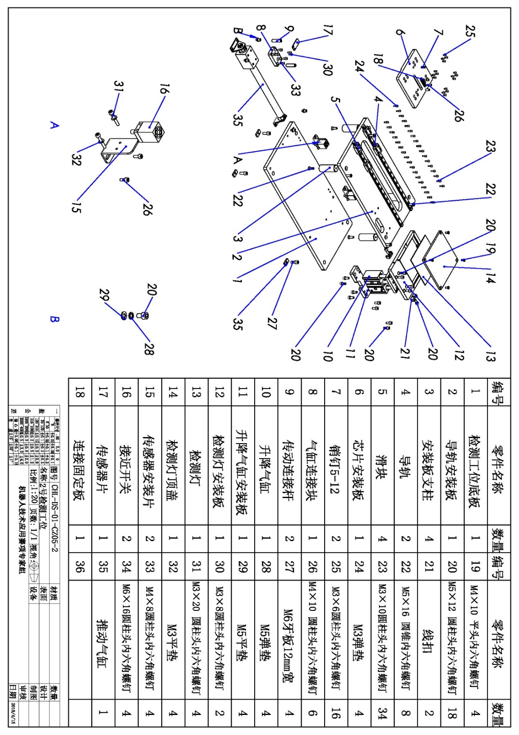
图1-9 检测单元2号工位装配图纸
2.利用竞赛工位所提供的工具和零件，完成检测单元2号工位的气缸气路连接，能按要求可以实现工位安装台的推进缩回动作、检测灯的升降动作。
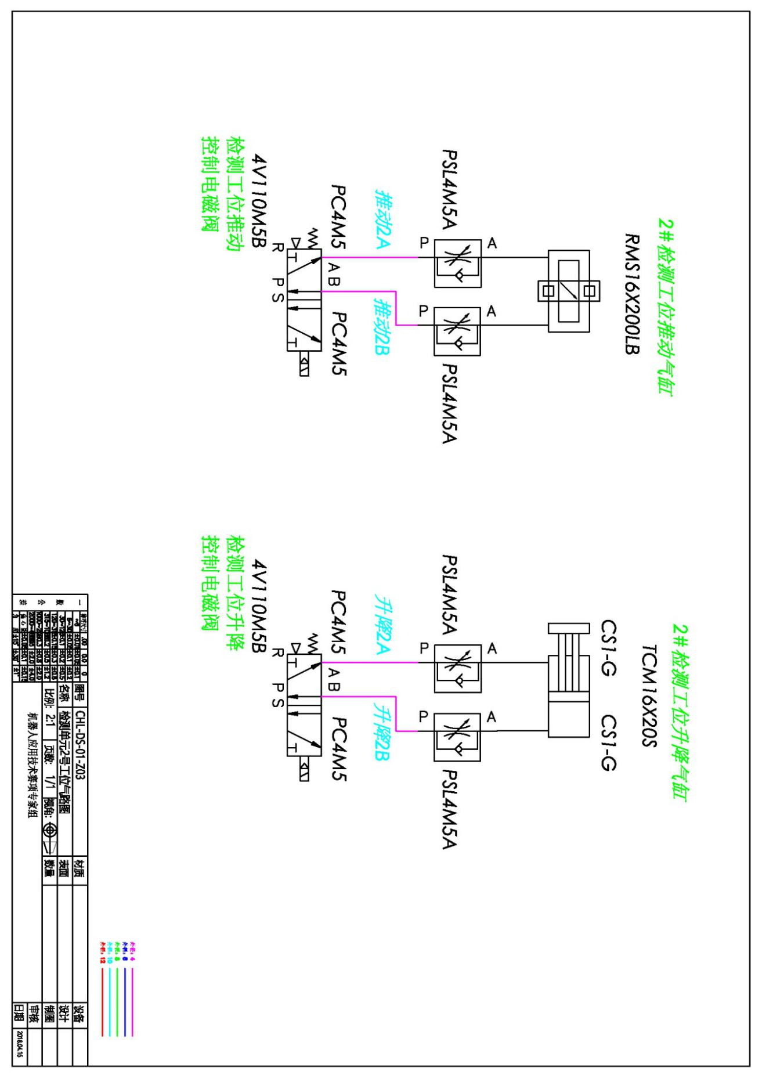
图1-10 检测单元2号工位气动原理图
3.利用竞赛工位所提供的工具和零件，完成检测单元2号工位的传感器、检测灯、指示灯等的电路接线，并调整传感器的安装位置使其可准确反馈气缸状态。
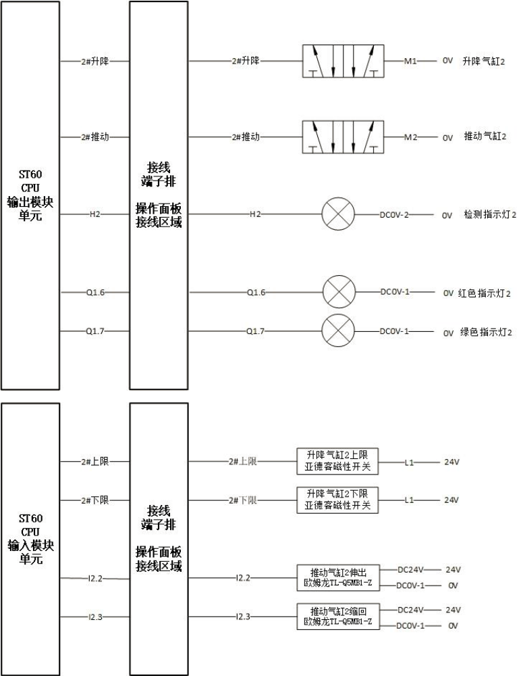
图1-11 检测单元2号工位电气接线信号对照表

（五）PLC的IO信号连接
根据表1-1和表1-2提供的PLC的IO信号表，完成控制面板上的PLC控制线路接线，并对线缆进行捆扎。
注意：不允许更改设备中原有的线路，只允许在如图1-12所示的面板正面接线区域利用快接线缆完成PLC的IO的连接。
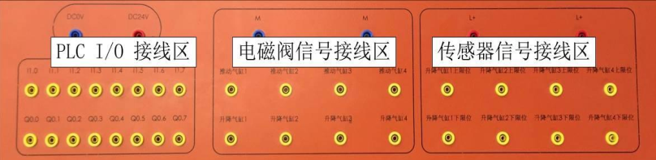
图1-12 PLC的IO信号接线区域
表1-1 PLC输入信号表
序号 | 地址 | 功能注解 | 序号 | 地址 | 功能注解
1 | I0.0 | 急停 | 13 | I1.4 | 升降气缸1下限
2 | I0.1 | 编程/运行 | 14 | I1.5 | 升降气缸4下限
3 | I0.2 | 启动 | 15 | I1.6 | 升降气缸2下限
4 | I0.3 | 停止 | 16 | I1.7 | 升降气缸3下限
5 | I0.4 | 自动启动 | 17 | I2.0 | 推动气缸1伸出位
6 | I0.5 | 暂停 | 18 | I2.1 | 推动气缸1缩回位
7 | I0.6 | 重新 | 19 | I2.2 | 推动气缸2伸出位
8 | I0.7 | 点对点/补偿 | 20 | I2.3 | 推动气缸2缩回位
9 | I1.0 | 升降气缸4上限 | 21 | I2.4 | 推动气缸3伸出位
10 | I1.1 | 升降气缸2上限 | 22 | I2.5 | 推动气缸3缩回位
11 | I1.2 | 升降气缸3上限 | 23 | I2.6 | 推动气缸4伸出位
12 | I1.3 | 升降气缸1上限 | 24 | I2.7 | 推动气缸4缩回位
表1-2 PLC输出信号表
序号 | 地址 | 功能注解 | 序号 | 地址 | 功能注解
1 | Q0.0 | 升降气缸1 | 13 | Q1.4 | 红色指示灯1
2 | Q0.1 | 升降气缸4 | 14 | Q1.5 | 绿色指示灯1
3 | Q0.2 | 升降气缸3 | 15 | Q1.6 | 红色指示灯2
4 | Q0.3 | 升降气缸2 | 16 | Q1.7 | 绿色指示灯2
5 | Q0.4 | 推动气缸4 | 17 | Q2.0 | 红色指示灯3
6 | Q0.5 | 推动气缸2 | 18 | Q2.1 | 绿色指示灯3
7 | Q0.6 | 推动气缸1 | 19 | Q2.2 | 红色指示灯4
8 | Q0.7 | 推动气缸3 | 20 | Q2.3 | 绿色指示灯4
9 | Q1.0 | 检测指示灯1 | 21 | Q2.4 | 启动停止指示灯
10 | Q1.1 | 检测指示灯2 | 22 | Q2.5 | 自动启动指示灯
11 | Q1.2 | 检测指示灯3
12 | Q1.3 | 检测指示灯4

（六）工业机器人IO信号配置
在工业机器人示教器中，根据图1-13、图1-14提供的工业机器人IO信号板与PLC、视觉控制器等终端的接线图，定义各信号的类型和功能。
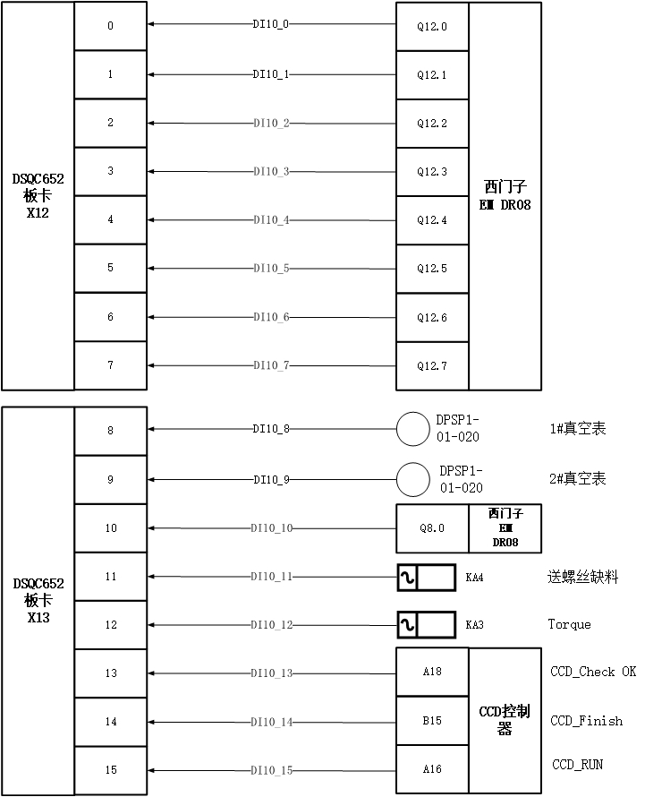
图1-13 工业机器人数字量输入信号接线图

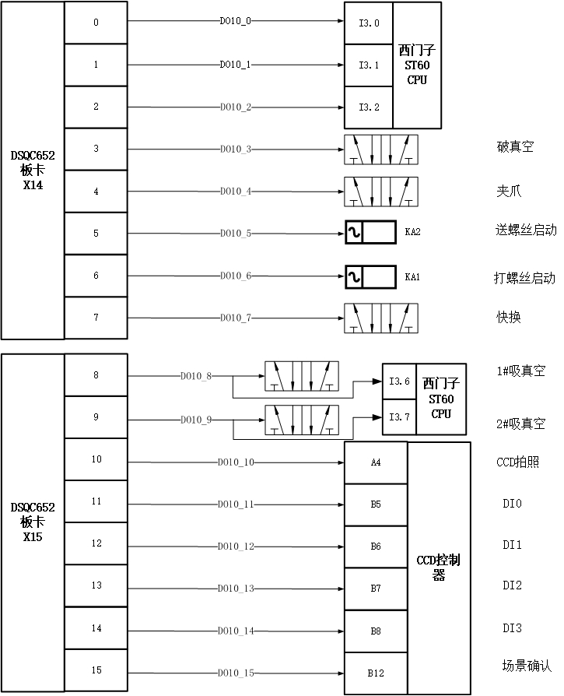
图1-14 工业机器人数字量输出信号接线图

（七）工业机器人Home点
工业机器人Home点姿态为本体的1轴、2轴、3轴、4轴、6轴的关节角度均为0度，5轴的关节角度为+90°，即工业机器人法兰盘轴线方向为竖直向下，如图1-15所示。
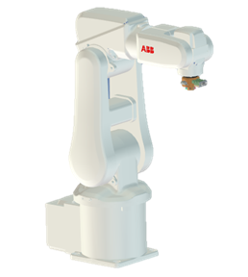
图1-15 工业机器人Home点姿态

（八）离线编程三维环境搭建
1.利用现场提供的测量工具，完成对工作站台面上所有单元组件的布局尺寸测量。
2.在RobotArt软件中，根据实际测量结果，对三维环境中的单元组件进行位置调整，使其与本赛位竞赛平台一致，要求竞赛平台台面上所有单元均安放到位。
3.工作站模型文件可通过工具栏“工作站”按钮打开使用，通过工具栏“另存为”按钮保存到文件夹中，请勿擅自更改文件后缀。
注：软件操作过程中注意随时保存比赛成果。

任务二 外壳涂胶及产品码垛

（一）外壳涂胶
要求：工业机器人控制柜控制面板的“模式开关”切换到“自动模式”，任务执行由触摸屏的“涂胶、码垛设定界面”完成定制涂胶工艺参数设置后，点击“确定”按钮自动开始执行涂胶工艺，具体工艺过程要求如下：
1.工艺流程起始状态为工业机器人在Home点，涂胶工具摆放到在工具支架上。
2.工业机器人拾取涂胶工具。
3.工业机器人回到Home点。
4.工业机器人完成HMI定制A轨迹涂胶，轨迹段为A4-A5-A6-A1，可通过HMI定制涂胶方向和停留特征点，要求涂胶工具的尖点始终位于涂胶单元轨迹线槽的中心线、偏离涂胶单元平面上方10mm距离且工具Z轴固定（方向自由选择）。
5.工业机器人回到Home点。
6.工业机器人完成HMI定制B轨迹涂胶，轨迹段为B4-B3-B2-B1，B4为起始点、B1为终止点，可定制B4-B3轨迹段、B3-B2轨迹段、B2-B1轨迹段的涂胶轨迹速度，要求涂胶工具的尖点始终位于涂胶单元轨迹线槽的中心线、偏离涂胶单元平面上方10mm距离且工具Z轴固定（方向自由选择）。
7.工业机器人回到Home点。
8.工业机器人完成HMI定制D轨迹涂胶，可定制涂胶轨迹的起始点和终止点，要求涂胶工具的尖点始终位于涂胶单元轨迹线槽的中心线、偏离涂胶单元平面上方10mm距离且工具Z轴固定（方向自由选择）。
9.工业机器人放回涂胶工具。
10.工业机器人回到Home点。
其中各轨迹可通过触摸屏设置的工艺参数如表2-1所示。

表2-1 定制涂胶工艺参数
序号 | 轨迹编号 | 定制工艺参数 | 可选参数 | 参数说明
1 | A | 涂胶方向 | A4-A1 | A4为起始点，依次经过A5、A6，A1为终止点
2 | A | 涂胶方向 | A1-A4 | A1为起始点，依次经过A6、A5，A4为终止点
3 | A | 停留特征点 | A5 | 在A5点停留3s
4 | A | 停留特征点 | A6 | 在A6点停留3s
5 | B | B4-B3涂胶速度 | H | H：涂胶轨迹速度为300mm/s  M：涂胶轨迹速度为200mm/s  L：涂胶轨迹速度为100mm/s
5 | B | B4-B3涂胶速度 | M | H：涂胶轨迹速度为300mm/s  M：涂胶轨迹速度为200mm/s  L：涂胶轨迹速度为100mm/s
5 | B | B4-B3涂胶速度 | L | H：涂胶轨迹速度为300mm/s  M：涂胶轨迹速度为200mm/s  L：涂胶轨迹速度为100mm/s
6 | B | B3-B2涂胶速度 | H | H：涂胶轨迹速度为300mm/s  M：涂胶轨迹速度为200mm/s  L：涂胶轨迹速度为100mm/s
6 | B | B3-B2涂胶速度 | M | H：涂胶轨迹速度为300mm/s  M：涂胶轨迹速度为200mm/s  L：涂胶轨迹速度为100mm/s
6 | B | B3-B2涂胶速度 | L | H：涂胶轨迹速度为300mm/s  M：涂胶轨迹速度为200mm/s  L：涂胶轨迹速度为100mm/s
7 | B | B2-B1涂胶速度 | H | H：涂胶轨迹速度为300mm/s  M：涂胶轨迹速度为200mm/s  L：涂胶轨迹速度为100mm/s
7 | B | B2-B1涂胶速度 | M | H：涂胶轨迹速度为300mm/s  M：涂胶轨迹速度为200mm/s  L：涂胶轨迹速度为100mm/s
7 | B | B2-B1涂胶速度 | L | H：涂胶轨迹速度为300mm/s  M：涂胶轨迹速度为200mm/s  L：涂胶轨迹速度为100mm/s
8 | D | 起始点 | D1 | 起始点可选择为D1
9 | D | 起始点 | D2 | 起始点可选择为D2
10 | D | 起始点 | D3 | 起始点可选择为D3
11 | D | 终止点 | D5 | 终止点可选择为D5
12 | D | 终止点 | D6 | 终止点可选择为D6
13 | D | 终止点 | D7 | 终止点可选择为D7
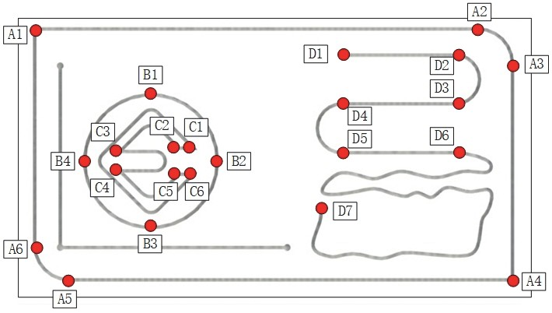
图2-1 涂胶单元

（二）产品码垛
要求：工业机器人控制柜控制面板的“模式开关”切换到“自动模式”，任务执行由触摸屏的“涂胶、码垛设定界面”点击“工艺继续”按钮自动开始执行完整码垛工艺过程。同时在RobotArt软件中可仿真工艺过程。码垛工艺过程具体要求如下：
1.工艺流程起始状态为工业机器人在Home点，夹爪工具摆放到工具支架上，5个物料放置在码垛单元平台B上，垛型型式如图2-2所示。
2.工业机器人拾取夹爪工具。
3.工业机器人回到Home点，触摸屏开始拆垛工艺计时。
4.工业机器人将码垛单元平台B上的所有物料拆垛到码垛单元平台A中，拆垛顺序自由选择。
5.工业机器人回到Home点，触摸屏停止拆垛工艺计时并保持显示，开始码垛工艺计时。
6.工业机器人完成由码垛单元平台A中从底部依次取出物料后在码垛单元平台B上码垛，码垛型式如图2-2所示。
7.工业机器人回到Home点，触摸屏停止码垛工艺计时并保持显示。
8.工业机器人放回夹爪工具。
9.工业机器人回到Home点。
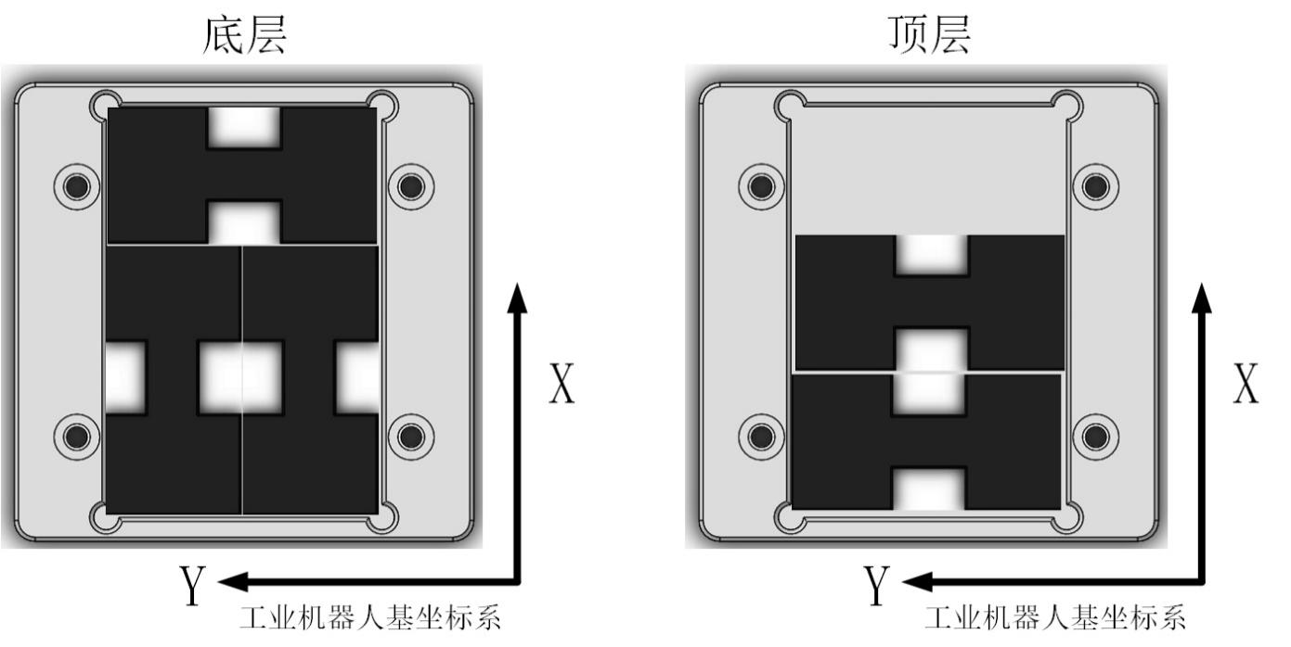
图2-2 码垛垛型要求

任务三 异形芯片分拣和安装
根据任务书要求，对视觉检测组件进行设置实现对异形芯片的颜色、形状等特征参数的识别和输出，对PLC和工业机器人进行编程实现电子产品装配及质量检测任务。最后系统进行联调操作，在规定时间内流畅自动完成所有工艺过程。评分时采用工作站运行模式，工业机器人自动模式连续运行程序完成整个过程的演示。

分拣、装配过程中注意事项：
1.将工作站切换到运行模式，按下启动和自动启动按钮后，启动指示灯和自动启动指示灯均亮，所有工位处于初始位置；工业机器人工艺过程的起始点和结束点均为home点。
2.芯片原料料盘、芯片回收料盘或产品中未摆放任何芯片的位置，称为空位；未安装任何芯片的产品，称为空板；只可使用吸盘工具对芯片空位进行探测，在探测出空位后不得再出现吸盘上无物料空吸现象；在拾取和安装芯片过程中，芯片不得掉落；吸盘工具安装芯片时，工具不能出现抖动现象。产品安装过程中多余的芯片放至芯片原料料盘。
3.芯片原料料盘、芯片回收料盘和产品中相应位置放入不同形状的芯片，称为掺杂，将所有掺杂放至芯片原料料盘空位。
4.异形芯片的颜色和形状检测通过视觉检测组件完成，每个芯片只允许利用视觉检测一次。
5.所编写的工业机器人程序，要尽可能的满足高效率的生产要求，整个任务过程中，机器人速度和路径要设置合理，运行安全，不允许出现撞机现象。
6.锁螺丝工序中，螺丝锁紧过程中要求螺丝不得掉落，不得出现工业机器人运行错误或力矩报警；
7.芯片在料盘的摆放位置编号如图3-1，整体料架如图3-2，芯片种类及颜色如图3-3，PCB板和料盘的初始状态如表3-1，初始化料盘芯片数目如表3-2，PCB板目标安装状态如表3-3。
8.在触摸屏界面实时显示分拣运行时间（首次拾取吸盘工具开始计时，到最后一次放下吸盘工具停止计时，如图4-3所示）。
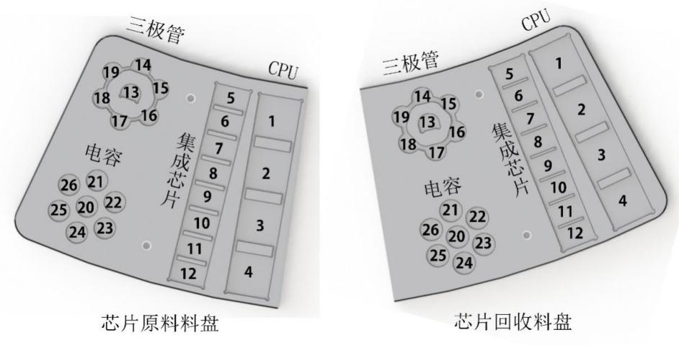
图3-1 芯片料盘芯片摆放位置编号
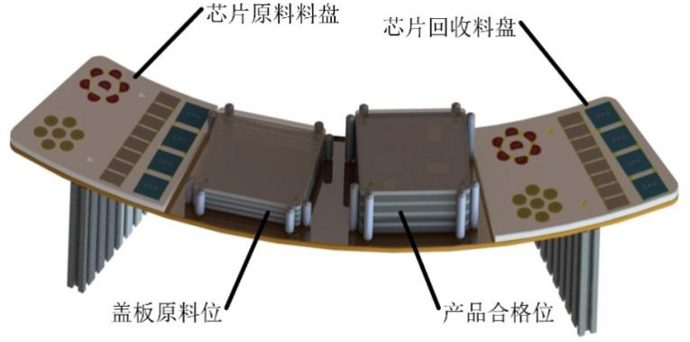
图3-2 整体料架
A类：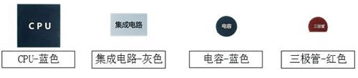
B类：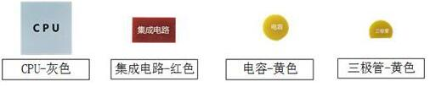
图3-3 芯片种类及颜色
表3-1 产品及料盘初始状态
序号 | 项目 | 状态
序号 | 项目 | 放置工位 | 芯片数量 | 有无盖板
1 | A03产品 | 三号工位 | 有 | 有
2 | A04产品 | 一号工位 | 有 | 有
3 | A05产品 | 四号工位 | 有 | 有
4 | A06产品 | 二号工位 | 有 | 有
5 | 芯片原料料盘 |  | 随机
6 | 芯片回收料盘 |  | 随机
表3-2 料盘初始化芯片数目统计
 |  | 三极管 | 电容 | 集成电路 | CPU
原料区 | 数量（个） | 3 | 3 | 4 | 1
原料区 | 位置编号 | 13、14、15 | 20、21、24 | 5、6、9、11 | 3
回收区 | 数量（个） | 6 | 7 | 8 | 3
表3-3 工位上产品目标状态
工位号 | 序号 | 芯片类型 | 产品芯片颜色
一号 | 1 | CPU | A类
一号 | 2 | 集成电路 | A类
一号 | 3 | 电容 | B类
一号 | 4 | 三极管 | A类
二号 | 1 | CPU | A类
二号 | 2 | 集成电路 | A类
二号 | 3 | 电容 | B类
二号 | 4 | 三极管 | A类
三号 | 1 | CPU | B类
三号 | 2 | 集成电路 | B类
三号 | 3 | 电容 | A类
三号 | 4 | 三极管 | B类
四号 | 1 | CPU | A类
四号 | 2 | 集成电路 | B类
四号 | 3 | 电容 | B类
四号 | 4 | 三极管 | B类

工作站产品分拣、装配必须按如下流程：
1.将产品A04安装到一号工位，将产品A06安装到二号工位，将产品A03安装到三号工位，将产品A05安装到四号工位，产品初始状态如表3-1所示。
2.拆除产品A05、A06盖板和芯片，盖板放回盖板原料位，芯片经视觉后放置原料区相应形状的空位。完成拆除后，机器人回home点，计时暂停。
3.第一次检测：对所有产品同时进行检测，产品A03和A04反馈OK，其余产品反馈NG，具体动作由后续任务PLC编程实现；检测完毕后，系统暂停，触摸屏显示“第一次检测结束”字样（如图4-3）；按下触摸屏上的“继续加工”按钮，继续进行产品的加工，计时继续。
4. 拆除产品A03、A04盖板，检测A03和A04颜色并装回板子，对比产品A03和A04相应编号芯片，若颜色相同则从芯片原料区拾取A类芯片安装到产品A06中对应编号位置，否则拾取B类芯片安装到产品A06中对应编号位置；完成产品A06安装后，机器人回home点，计时暂停。
5.第二次检测：按照工位号依次对所有产品进行检测（先检测四号工位，然后检测三号工位，以此类推），全部反馈NG，具体动作由后续任务PLC编程实现；检测完毕后，系统暂停，触摸屏显示“第二次检测结束”字样；按下触摸屏上的“继续加工”按钮，继续进行产品的加工，计时继续。
6.按照表3-3，将A03和A04产品中的芯片调整至与表3-3一致的颜色种类，优先使用产品A03和A04中的芯片，不足从原料区补充，多余芯片放回原料区。完成调整后，机器人回home点，计时暂停。
7.第三次检测：按照A03、A04、A05、A06顺序依次对所有产品进行检测，与表3-3一致的产品反馈OK，其余反馈NG，具体动作由后续任务PLC编程要求；检测完毕后，系统暂停，触摸屏显示“第三次检测结束”字样；按下触摸屏上的“继续加工”按钮，继续进行产品的加工，计时继续。
8.盖板安装在产品上的顺序由触摸屏设定（如图4-4），按下“确认”按钮，机器人按照设定的顺序完成盖板的安装。
9.4个产品打螺丝的顺序由触摸屏设定（如图4-4），对每个产品锁螺丝，按下“确认”按钮，机器人按照设定的产品安装顺序完成螺丝的安装；每个产品对角锁螺丝，全部完成后机器人回home点，计时暂停。
10.第四次检测：按照A06、A05、A04、A03顺序依次对所有产品进行检测，与表3-3完全一致的反馈OK，否则反馈NG，具体动作由后续任务PLC编程实现；检测完毕后，系统暂停，触摸屏显示“第四次检测结束”字样；按下触摸屏上的“继续加工”，继续进行产品的加工，计时继续。
11.对于检测结果为OK的产品，将其放入成品区；检测结果为NG的产品，将其放入废品区；完成后触摸屏显示“产品加工结束”字样。
12.完成回收区元件的排序，要求如下：三极管，A类芯片从14号位置开始依次往后摆放在偶数位置，B类芯片从15号位置开始依次往后摆放在奇数位置；电容，B类芯片从21号位置开始依次往后摆放，A类芯片从26号位置开始依次往前摆放；集成电路，A类芯片从5号位置开始依次往后摆放，B类芯片从12号位置开始依次往前摆放；排序结束后，放回工具，回到home点，触摸屏上计时停止（掺杂的处理见注意事项）。

任务四 PLC 编程、触摸屏编程及系统联调

（一）PLC编程
根据给定PLC的I/O地址表、任务三异形芯片分拣和安装流程和安全光栅报警要求，编写PLC全部功能程序。PLC程序保存路径为“D:\技能竞赛”,文件名保存为PLC+场次+工位号（如第三场的04工位，文件名即为PLC304）。具体要求如下：
1.完成工业机器人与PLC的I/O通讯。
2.在运行模式下，调试PLC程序。
3.在编程模式下，启动指示灯熄灭；在运行模式下，按下启动按钮，启动指示灯点亮，按下自动启动按钮，自动启动指示灯点亮；按下自动启动按钮以后，所有气缸处于初始位置（即推动气缸处于伸出位、升降气缸处于上升位），所有指示灯处于熄灭状态。
4.要求工位检测时推动气缸缩回，推动气缸缩回后升降气缸下降，检测LED灯闪烁（周期2秒）4秒。检测结束后升降气缸升起、推动气缸伸出，检测结果用指示灯表示，红色指示灯亮表示产品为废品，即NG，绿色指示灯亮表示产品为成品，即OK；检测结果为OK的绿色指示灯闪烁（周期1秒）3秒，NG的红色指示灯常亮3秒后熄灭。
5.工作站运行模式，工作站正面的安全光栅触发时，机器人速度降为当前运行速度的10%，蜂鸣器报警5秒，八盏指示灯逐个点亮（间隔1秒），全部点亮后八盏指示灯逐个熄灭（间隔1秒），点亮和熄灭没有顺序要求，自行决定。

（二）HMI编程
1.设计触摸屏功能画面（如图4-1），点击对应的按钮可以进入相应的界面。
2.设计触摸屏涂胶、码垛设定画面（如图4-2），完成涂胶轨迹起点、终点、停顿点和涂胶速度等参数设置，完成码垛和拆垛计时显示。
3.设计加工信息显示画面（如图4-3），能显示加工信息和分拣时间，并实现人机交互。
4.设计分拣功能设定画面（如图4-4），完成产品装配相关参数设定。
5.设计手动控制画面（如图4-5），实现各检测LED灯和气缸的手动控制。
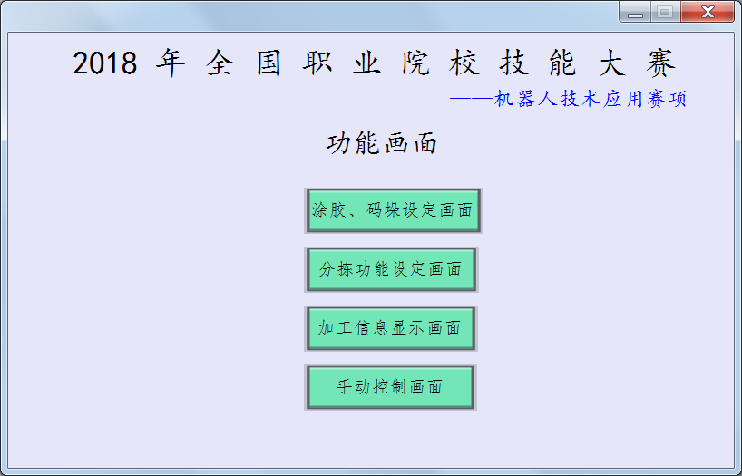
图4-1 功能画面
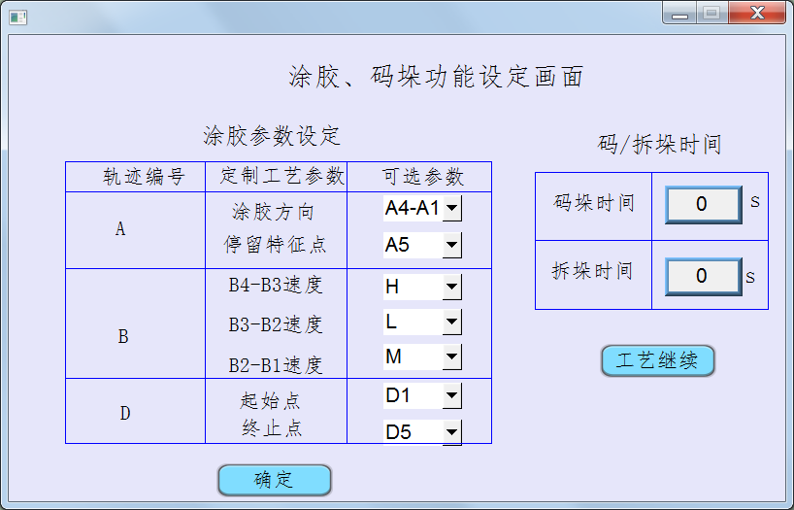
图4-2 涂胶、码垛设定画面
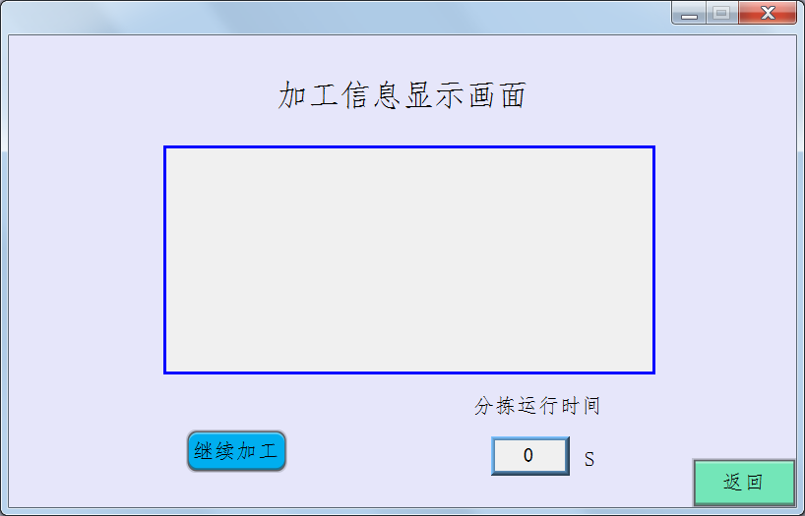
图4-3 加工信息显示画面
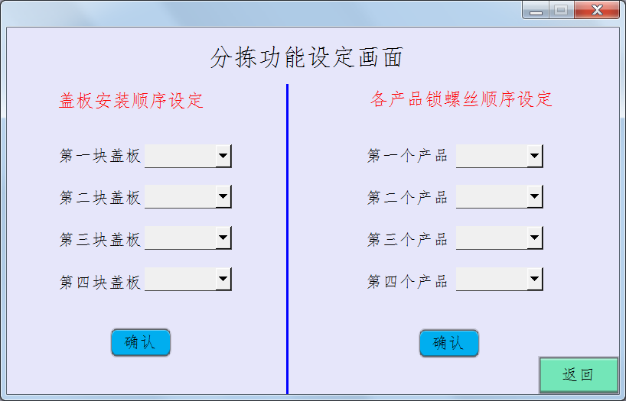
图4-4 分拣功能设定画面
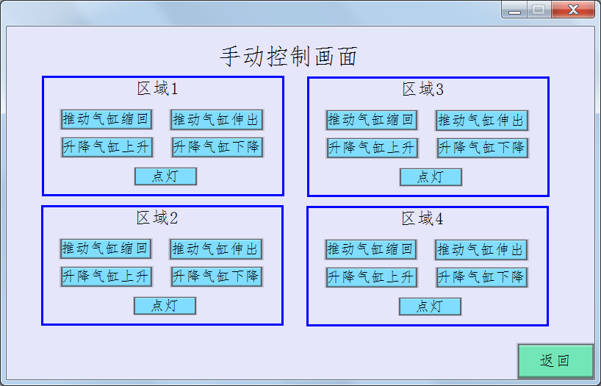
图4-5 手动控制画面

（三）系统联调
程序编制完成后，将工作站切换到运行模式，进行系统联调。评分时工作站处于运行模式，需检验设备联机调试下的PLC程序、视觉场景设置、触摸屏以及工业机器人的功能，工业机器人处于自动模式，程序运行过程中不得自行停止。

任务五 工业机器人维护维修
该任务在维护维修赛位上完成，由工作人员在指定时间带领选手到特定工位完成竞赛任务。该任务完成规定时间为15分钟，完成以下三个子任务要求，由现场裁判记录相关数据，任务完成后或超过竞赛时间后参赛选手由工作人员带领返回原赛位继续其他任务的比赛。该任务需两位选手规定时间内同时在场完成，不允许其中一位选手离开，若离开就评判为该比赛任务已结束。

（一）工业机器人微校
1.利用竞赛工位所提供的工具及紧固标准件，规范地将微校标定工装准确安装到工业机器人第六轴末端法兰处。
2.操作工业机器人，规范完成其第6轴的微校操作。完成后，通过示教器打开“校准”选项中的“编辑电机校准偏移”界面，由现场裁判记录第6轴偏移值的数值，否则该项不得分。
3.在完成微校操作后，利用竞赛工位所提供的工具，规范地将微校标定工装由工业机器人第六轴末端法兰处拆卸并规整放在操作台上。

（二）转数计数器更新
通过示教器操作工业机器人，将本体各轴移至零点标记所指示的同步位置，并进行转数计数器更新操作。

（三）尖点工具TCP标定
1.利用竞赛工位所提供的工具及紧固标准件，规范地将尖点工具准确安装到工业机器人第六轴末端法兰处。
2.操作工业机器人，利用工作台上所提供的标定辅助点，采用4点法完成对尖点工具的TCP标定操作。完成后，选手需务必保持示教器标定完成界面不动，举手示意现场裁判，由裁判记录系统显示的平均误差值。
3.在完成TCP标定操作后，利用竞赛工位所提供的工具，规范地将尖点工具由工业机器人第六轴末端法兰处拆卸并规整放在操作台上。

任务六 职业素养
在竞赛过程中，从设备操作的规范性、装配耗材使用的合理性、专用工具的操作及安全生产的认识程度等方面对参赛选手进行综合评价。

